МІНІСТЕРСТВО ОСВІТИ І НАУКИ УКРАЇНИ
ГЛУХІВСЬКИЙ НАЦІОНАЛЬНИЙ ПЕДАГОГІЧНИЙ УНІВЕРСИТЕТ
ІМЕНІ ОЛЕКСАНДРА ДОВЖЕНКА

На правах рукопису

Кафедра технологічної і
професійної освіти

МАГІСТЕРСЬКА РОБОТА

ІНТЕГРАЦІЯ РІЗНОПРЕДМЕТНИХ ЗНАНЬ І ВМІНЬ УЧНІВ У ПРОЦЕСІ ПРОЄКТНО-ТЕХНОЛОГІЧНОЇ ДІЯЛЬНОСТІ

Спеціальність: 014.10 Середня освіта (Трудове навчання та технології)

Виконала:
Василенко Ольга Олексіївна,
магістрантка 62М-Т групи,
факультету технологічної
і професійної освіти

Науковий керівник:
канд. пед. наук, доц.
Білевич С. В.

Глухів – 2020
ЗМІСТ

ВСТУП……………………………………………………………………………3
РОЗДІЛ 1. ТЕОРЕТИЧНІ ЗАСАДИ ІНТЕГРАЦІЇ РІЗНОПРЕДМЕТНИХ ЗНАНЬ І ВМІНЬ УЧНІВ У ПРОЦЕСІ ПРОЄКТНО-ТЕХНОЛОГІЧНОЇ ДІЯЛЬНОСТІ……………………………………………………………………..7
1.1. Інтеграційні процеси у сучасному освітньому просторі ………………….7
1.2. Дидактична інтеграція як основа реалізації компетентнісного підходу..13
1.3. Творчий проєкт як інтегратор різнопредметних знань і вмінь учнів……16
Висновки до першого розділу………………………………………………….20
РОЗДІЛ 2. МЕТОДИЧНІ ОСНОВИ ІНТЕГРАЦІЇ РІЗНОПРЕДМЕТНИХ ЗНАНЬ І ВМІНЬ УЧНІВ У ПРОЦЕСІ ПРОЄКТНО-ТЕХНОЛОГІЧНОЇ ДІЯЛЬНОСТІ……………………………………………………………………22
2.1. Календарно-тематичне планування уроків до навчального модуля «Дизайн предметів інтер’єру»………………………………………………….22
2.2. Розроблення проєкту на виготовлення комплексного виробу «Настінний годинник»………………………………………………………………………..29
2.3. Експериментальне дослідження ефективності методики інтеграції різнопредметних знань і вмінь учнів у процесі проєктно-технологічної діяльності ………………………………………………………………………..58
Висновки до другого розділу…………………………………………………...65
ЗАГАЛЬНІ ВИСНОВКИ………………………………………………………..67
СПИСОК ВИКОРИСТАНИХ ДЖЕРЕЛ……………………………………….69
ДОДАТКИ……………………………………………………………………….77

ВСТУП
Сучасна освіта характеризується системними змінами в структурі та змісті. Переосмислення пріоритетів навчання, ролі учня як суб’єкта освітнього процесу, а також суспільні зміни, обумовлюють нетрадиційні підходи до вирішення багатьох освітніх проблем. Однією з провідних тенденцій розвитку сучасної освіти є інтеграція його змісту. Стрімкі соціальні реформи, які переживає наше суспільство в останні десятиріччя, кардинально змінили не тільки умови життя людей, але й освітню ситуацію.
Перспективи розвитку інтегровано-предметного навчання на сучасному етапі закріплені у Законі України «Про освіту» (2017 р.), «Державному стандарті базової середньої освіти» (2020 р.), Концепції «Нова українська школа» (2016 р.).
У Концепції НУШ зазначено: «Уміння вчитися протягом життя – це здатність до пошуку та засвоєння нових знань, набуття нових умінь і навичок, організації навчального процесу (власного та колективного), зокрема через ефективне керування ресурсами й інформаційними потоками, уміння встановлювати навчальні мету, завдання та способи їх досягнення, вибудовувати свою освітньо-професійну траєкторію, аналізувати власні результати навчання» [51, с. 11].
А це потребує формування наукового світогляду, систематизованих узагальнених знань, які виникають у результаті інтеграційних процесів під час вивчення навчальних предметів. Тому, саме інтеграція стає засобом отримання цілісної картини світу, яка забезпечує поєднання окремих картин, понять, уявлень учня про навколишній світ і самого себе.
Педагогічна інтеграція не є новим явищем у педагогіці. Необхідно згадати розроблений К. Ушинським синтетичний метод навчання грамоти, уроки мислення в природі В. Сухомлинського, уроки мистецтва Д. Ковалевського, педагогічну теорію співробітництва Ш. Амонашвілі, що побудована на засадах інтеграції. В Україні формуванням наукових напрямків у вивченні теоретичних основ інтеграції присвячено численні праці науковців. Так, теоретичні й методичні питання дидактичної інтеграції вивчені в дослідженнях О. Барановської [2], С. Білевич [4, 5, 6, 7, 8, 9], С. Гончаренка [17], Р. Гуревича [19], B. Ільченко [28], І. Козловської [39, 40, 41], В. Курок [45, 46], В. Сидоренка [61] та інших.
При реалізації завдань інтегрованого навчання згідно Концепції «Нова українська школа», інтеграція розглядається не як механічне об’єднання окремих питань з різних навчальних предметів, а як їх органічне взаємопроникнення [51]. Недарма зміст середньої освіти розроблено на основі компетентнісного підходу: не знання заради знань, а вміння їх застосовувати в реальному житті. Сьогодні реальна ситуація кардинально протилежна і як результат маємо дві проблеми: перше – перенавантаженість предметами, і друга – дається суто навчальний матеріал. Випускник української школи не вміє застосовувати набуті знання в житті.
Компетентності формують насамперед на основі опанування інтегрального змісту освіти, тому вони є підсумком інтегрованої навчальної діяльності учнів.
На уроках трудового навчання і технологій інтеграційний підхід реалізовується шляхом залучення учнів до проєктно-технологічної діяльності як провідного засобу розвитку і навчання, формування в них схильності до самостійного навчання, у тому числі з використанням засобів сучасних інформаційних технологій, умінь конструювати власний процес пізнання і на практиці реалізувати заплановане, здатним засобом підвищення дієвості знань
Таким чином, актуaльність і сoціaльнa знaчущість вказаної прoблеми зумoвили вибір теми магістерського дoслідження: «Інтеграція різнопредметних знань і вмінь учнів у процесі проєктно-технологічної діяльності».
Мета дослідження – теоретично обґрунтувати та експериментально перевірити методику інтеграції знань і вмінь учнів у процесі проєктно-технологічної діяльності на уроках технологій.
Завдання дослідження:
1. Опрацювати літературні джерела з теми дослідження з метою визначення стану проблеми інтеграції знань в педагогічній теорії та практиці.
2. Проаналізувати можливості інтеграції різнопредметних знань і вмінь старшокласників у процесі проєктно-технологічної діяльності на уроках технологій.
3. Розробити й експериментально перевірити методику інтеграції різнопредметних знань і вмінь старшокласників у процесі виконання комплексного творчого проєкту.
4. Розробити комплексний творчий проєкт виробу інтер’єрного призначення до обов’язково-вибіркового модуля «Дизайн предметів інтер’єру».
Об’єкт дослідження – освітній процес на уроках технологій.
Предмет – методика інтеграції міжпредметних знань і вмінь старшокласників у процесі виконання комплексного творчого проєкту.
Методи дослідження: теоретичні – аналіз та узагальнення джерельної бази для з’ясування стану розроблення проблеми; порівняння з метою уточнення понятійно-категоріального апарату дослідження; вивчення та узагальнення досвіду впровадження дидактичної інтеграції в освітній процес;
емпіричні – анкетування; педагогічне спостереження за проєктно-технологічною діяльністю старшокласників.
Практичне значення результатів: розроблені дидактичні засоби, зокрема творчий проєкт можуть бути використані у процесі організації проєктно-технологічної діяльності на уроках технологій.
Апробація результатів магістерської роботи. Основні положення та результати дослідження доповідалися та обговорювалися на науково-практичних конференціях та семінарах різного рівня:
– міжнародних: «Актуальні проблеми технологічної і професійної освіти» (Глухів, 14 травня 2020 р.); «Професійна освіта в умовах сталого розвитку суспільства» (Київ, 29 жовтня 2020 р.); «Глухівські наукові читання – 2020. Актуальні питання суспільних та гуманітарних наук» (Глухів, 9-11 грудня 2020 р.).
– всеукраїнських: «Сучасні технології виробництва і професійна освіта: тенденції та інновації» (Старобільськ, 16 квітня 2020 р.); «Нова українська школа очима студентів» (Глухів, 19 травня 2020 р.); «Теоретико-методичні аспекти техгологічної освіти учнівської та студентської молоді засобами естетичної культури та дизайну» (Полтава, 24-25 вересня 2020 р.); «Розвиток інтелектуальних умінь і творчих здібностей учнів та студентів у процесі навчання дисциплін природничо-математичного циклу «ІТМ*плюс-2020 Форум молодих дослідників» (Суми, 12 листопада 2020 р.); «Проєктування змісту і технологій художньо-графічної підготовки та художньо-творчої діяльності здобувачів вищої освіти (студентів) і молодих учених» (Вінниця, 24 листопада 2020 р.); «Здоров’я як особистий, освітній феномен» (Суми, 26 листопада 2020 р.)
- звітних: «Освіта XXI століття: молодіжний вимір» (Глухів, 6 лютого 2020 р.);
- науково-методичному семінарі «Технологічна освіта в контексті концептуальних засад нової української школи» (м. Глухів, 25 листопада 2020 р).
Публікації. Основні результати дослідження висвітлено в статті [7], в якій розглядається комплексний творчий проєкт виробу інтер’єрного призначення та 5-ох публікаціях у збірниках матеріалів конференцій [11, 12, 13, 14, 72].
Структура роботи. Магістерська робота містить вступ, основну частину з двох розділів, загальні висновки, перелік використаних джерел та додатки.

РОЗДІЛ 1. ТЕОРЕТИЧНІ ЗАСАДИ ІНТЕГРАЦІЇ РІЗНОПРЕДМЕТНИХ ЗНАНЬ І ВМІНЬ УЧНІВ У ПРОЦЕСІ ПРОЄКТНО ТЕХНОЛОГІЧНОЇ ДІЯЛЬНОСТІ

1.1. Інтеграційні процеси у сучасному освітньому просторі

У Концепції НУШ зазначено: «Уміння вчитися протягом життя – це здатність до пошуку та засвоєння нових знань, набуття нових умінь і навичок, організації навчального процесу (власного та колективного), зокрема через ефективне керування ресурсами й інформаційними потоками, уміння встановлювати навчальні мету, завдання та способи їх досягнення, вибудовувати свою освітньо-професійну траєкторію, аналізувати власні результати навчання» [51, с. 11].
А це вимагає формування наукового світогляду, систематизованих узагальнених знань, які виникають у результаті інтеграційних процесів під час вивчення навчальних предметів. Тому, саме інтеграція стає засобом отримання цілісної картини світу, яка забезпечує поєднання окремих картин, понять, уявлень учня про навколишній світ і самого себе.
Роз’єднаність шкільних предметів стає однією з причин фрагментарності світогляду школярів, в той час коли в сучасному світі переважають тенденції до економічної, політичної, культурної, інформаційної інтеграції. Таким чином, самостійність предметів, їх недостатній зв'язок один з одним, сприяє виникненню труднощів у формуванні у школярів цілісної картини світу, перешкоджають руху пізнання учня до наукового змісту освіти. Саме міждисциплінарне навчання лежить в основі нових підходів до освіти, хоча сама ідея інтеграції зовсім не нова.
Дослідження будь-якого явища потребує його чіткого понятійного визначення. Термін «інтеграція» (integratio) в перекладі з латинської означає «відновлення», «поповнення», «цілий». У філософських джерелах трактується як сторона процесу розвитку, яка є дією об’єднання у ціле ріднорідних частин і елементів. У психологічних працях трактується з огляду на те, що інтегрований – це прийом, спосіб наукового пізнання, у процесі якого, вивчаючи певне полікультурне явище, спочатку виділяють його окремі елементи, а потім виробляється цілісний (інтегральний) погляд на нього.
Дидактичний зміст поняття «інтеграція» характеризується наявністю в тлумаченнях різних смислових акцентів на:
- підходах до розкриття суті поняття (інтеграція – це стан зв’язаності окремих диференційованих частин і функцій системи в ціле, а також процес, що веде до такого стану (С. Трубачева);
- інтеграція – це процес і результат, що формує цілісність як єдину якість на основі багатьох інших (М. Іванчук);
- меті реалізації (інтеграція – це цілеспрямоване об’єднання, синтез певних навчальних дисциплін у самостійну систему цільового призначення, спрямовану на забезпечення цілісності знань і умінь (В. Сидоренко);
- зв’язках в інтегрованій системі (інтеграція – це процес взаємопроникнення, який означає не розчинення одного в іншому, а їхню єдність, збереження взаємодіючих систем і налагодження між ними взаємних контактів (М. Сова);
- суті системних зв’язків (під інтеграцією слід розуміти процес об’єднання в ціле яких­небудь елементів, у результаті чого виникають, висвітлюються їхні нові властивості (І. Яковлєв);
- характеристиці системи (ядром поняття «інтеграція» є впорядкування неоднорідних складових у певну цілісність, систему, що має потенціал розвитку, інтеграція тісно взаємодіє з такими категоріями, як система, цілісність, комплексність (В. Готт).
Сучасні дослідники проблеми інтеграції виокремлюють такі види інтеграції:
- повна інтеграція – це інтегрування змісту різних навчальних предметів (М. Вашуленко, Н. Бібік, Л. Кочина, О. Савченко та ін.);
- тематична інтеграція – інтегрування навчального матеріалу з різних предметів з метою вивчення важливих наскрізних тем (Н. Присяжнюк, О. Савченко, М. Фіцула та ін.);
- інтеграція видів навчальної діяльності учнів – інтегрування несхожих між собою видів діяльності, що підпорядковуються одній темі (Н. Присяжнюк, О. Савченко та ін.) [63].
Аналіз дидактичної та методичної літератури засвідчив, що проблема інтеграції змісту навчання тривалий час залишалася пріоритетною проблемою дидактики. Розвиток проблеми міжпредметних зв’язків та інтеграції у другій половині XX ст. відбувався кумулятивним шляхом під впливом соціокультурних чинників – соціально-економічного розвитку суспільства, державної освітньої політики, науки в цілому і педагогічної науки зокрема, освітньої практики у рамках відповідних часових періодів. На основі напрацювань педагогів XIX – на початку XX ст. у напрямку впровадження ідей інтегрованого навчання поступово створювалася база, на основі якої створювалися основні позиції, на яких будувалося шкільне навчання. Визначилися нові напрямки, що зруйнували існуючі стереотипи та межі застосування окремих наук, суміжні науки (геофізика, біофізика, астрофізика та ін.).
Інтеграційні процеси в науковій і освітянській сфері особливо зачепили зміст шкільної освіти, де навчальні дисципліни інтегруються в єдині цикли, курси, блоки, модулі, об‘єднані спільною метою та спрямованістю, та базуються на єдиних методологічних засадах.
У середині XX ст. велися активні пошуки можливостей інтегрування певних видів знань у межах класно-урочної системи; наприкінці століття відбувалося теоретичне обґрунтування понять «міжпредметні зв‘язки», «інтеграція», «інтеграційний підхід». Багато нароблених ідей актуальні на сучасному етапі та використовуються для конструювання сучасного змісту в профільній школі та відповідних підручниках. Нині відбувається концептуальний розвиток інноваційної теорії навчання, стають можливими різноманітні експерименти у межах цих закладів, у тому числі зміни у змісті навчання у напрямку міжпредметної інтеграції.
Упродовж чверті століття в Україні сформувалася низка наукових напрямів у вивченні теоретичних основ інтеграції: О. Барановська, С. Білевич, Г. Васьківська, С. Гончаренко, І. Козловська, Д. Коломієць, В. Курок, М. Сова, В. Сидоренко та інші.
У Новому Державному стандарті початкової освіти, розробленому відповідно до Закону України «Про освіту», Закону України «Про загальну середню освіту», наголошено, що на підставі базового навчального плану можна здійснювати повну або часткову інтеграцію різних освітніх галузей, що має бути відображено в освітній програмі та навчальному плані закладу загальної початкової освіти [57]. Під час інтеграції навчальні години, передбачені на вивчення кожної освітньої галузі, перерозподіляють так, що їх сумарна кількість не зменшується.
Зміст природничої, соціальної і здоров’язбережувальної, громадянської та історичної, технологічної, інформатичної освітніх галузей у початковій школі інтегровано в різній комбінації їх компонентів, що утворюють інтегровані предмети й курси, перелік і назви яких зазначено в освітніх програмах і навчальних планах.
Нещодавно затвердженим Державним стандартом базової середньої освіти також передбачено кілька інтегрованих освітніх галузей для 5-9 класів, в межах яких учні здобувають ключові компетентності [20]. Також типові навчальні плани як складові частини типової освітньої програми, містять орієнтовний перелік як окремих навчальних предметів, так і інтегрованих курсів.
На етапі реформування старшої ланки, у напрямку профілізації розроблено проєкт типового навчального плану для учнів 10–11 класів, який передбачає зміну підходів до формування переліку предметів в 10–11 класах і є першим кроком до формування справжньої профільної школи. За Проєктом, учні глибше вивчатимуть профільні предмети за рахунок скорочення кількості обов’язкових предметів (інваріантної складової); школи матимуть можливість створювати власні «спецкурси» для поглиблення профільного навчання (викладання вузьких спеціалізованих дисциплін, які є близькими до профілю, що обирає школа); з`являться інтегровані предмети («Література», «Історія», «Людина і суспільство», «Математика») тощо.
Інтеграція за своєю сутністю є єдиним процесом взаємодії елементів, де водночас забезпечується системність кінцевого результату процесу та зберігаються індивідуальні властивості його елементів. У сучасній трактовці для загальноосвітнього навчального закладу міжпредметна інтеграція має об’єднати в собі адекватний зміст навчання, психологічний супровід учнів та технологізацію змісту навчання за рахунок уведення відповідних курсів за вибором, варіативність форм навчання залежно від мети навчання.
Дидактичний аспект інтеграції знань передбачає визначення методів, форм, прийомів, способів та засобів. Деякі науковці розуміють під:
– методами інтеграції знань – засоби оформлення результатів інтеграції, зокрема інтегрованих знань;
– формами інтеграції знань – засоби оформлення результатів інтеграції, зокрема інтегрованих знань;
– прийомами інтеграції знань – механізми впровадження інтеграції в освітній процес;
– способами інтеграції знань – реалізацію конкретного змісту конкретними методами;
– засобами інтеграції знань – сукупність усіх методів, форм, способів структурування навчального матеріалу, що стосується інтегрованого перетворення елементів навчання [62].
Під інтеграцією наукових знань розуміють процес взаємопроникнення структурних елементів різних галузей знань, що супроводжується збільшенням їх узагальненості й комплексності, ущільненості. Автор праці [48] виокремлює три рівні дидактичної інтеграції різних навчальних дисциплін, зокрема:
- міждисциплінарна інтеграція в навчальному процесі. Цей рівень можна виразити поняттям «міжпредметний зв’язок» (А. Біляєва, М. Борисенко, Є. Мінченков, К. Ушинський та ін.).
- це синтез взаємодіючих наук на основі однієї з них (базової). При цьому кожна наука зберігає власний предмет, свої концептуальні основи, тобто має свій науковий статус (І. Козловська, Ю. Мальований, А. Степанюк та ін.).
- так званий рівень доцільності, що завершується формуванням нової навчальної дисципліни, має інтегрований характер і власний предмет вивчення (Є. Барбіна, М. Берулава, В. Семиченко та ін.).
Інтеграція змісту освіти сприяє об’єднанню її галузей і, разом з тим, приводять до взаємопроникнення, поширення основних законів науки в інші галузі, до укрупнення фрагментів знань тощо.
Методичними принципами об’єднання (інтеграції) навчальних предметів у сучасній школі є:
1) опора на знання з багатьох предметів;
2) взаємозв’язок у змісті окремих дисциплін;
3) зближення однорідних предметів;
4) розвиток загальних рис для низки предметів.
Отже, комплексне застосування знань з різних предметів – це закономірність сучасного життя, що вирішує складні суспільні, технічні та технологічні завдання. Активне впровадження профільного навчання пов‘язане з кардинальною перебудовою навчального процесу в старшій школі, зокрема осучасненню змісту навчання, програм, навчальних планів та підручників.
Основними напрямами такої модернізації, адаптації до сучасних освітніх реалій можуть бути, наприклад, технологізація, наявність інтегрованих курсів, різноманітних форм контролю та діагностики сформованості міжпредметних зв’язків в учнів. Міжпредметні зв‘язки входять як необхідний компонент у принцип системності навчання, виступають дидактичною умовою, що сприяє науковості та доступності навчання, підсиленню пізнавальної діяльності учнів, якості знань, формуванню відповідних видів компетентностей (інформаційних, інтелектуальних, соціальних та ін.).

1.2. Дидактична інтеграція як основа реалізації компетентнісного підходу

У зв’язку з реформуванням освіти в Україні принцип інтеграції проголошений одним з основних принципів реформування освіти поряд з принципами гуманізації, диференціації реалізації компетентнісного підходу.
При реалізації завдань інтегрованого навчання згідно концепції «Нова українська школа», інтеграція розглядається не як механічне об’єднання окремих питань з різних навчальних предметів, а як їх органічне взаємопроникнення [51]. Компетентності формують насамперед на основі опанування інтегрального змісту освіти, тому вони є підсумком інтегрованої навчальної діяльності учнів.
Інтегроване навчання – це сукупність послідовних та взаємопов'язаних дій учителя й учня. Вони спрямовані на формування цілісної картини світу школяра на основі об’єднання навчального матеріалу з різних освітніх галузей (навчальних предметів) [31].
Види інтегрованого навчання
Існують різні підходи до організації інтегрованого навчання. Зокрема:
- мультидисциплінарний: учитель орієнтується на певні навчальні предмети. Він інтегрує навчальний зміст з кількох предметів і при цьому не порушує цілісність самих навчальних дисциплін; інтеграція навчального матеріалу відбувається навколо певної теми;
- міждисциплінарний: взаємопроникнення навчального матеріалу з різних навчальних предметів є глибшим (наприклад, вивчення навчального матеріалу кількох освітніх галузей може відбуватися в межах одного інтегрованого курсу), освітні галузі ідентифікуються, але їх обриси не є такими чіткими як при мультидисциплінарному підході;
- трансдисциплінарний: вчителі розробляють навчальну програму на основі запитів учнів або сплановують навчання на основі проєктів; при такому підході вчителі формують наскрізні навички в реальному контексті, адже учні вирішують реальну проблему.
Незважаючи на деякі відмінності, три підходи мають на меті формування цілісної картини світу дитини. Наразі жодний з описаних підходів не визнано кращим і дискусії тривають, адже кожен має свої переваги і недоліки. На основі цих підходів, Державного стандарту й освітніх програм, учитель може розробити інтегровану навчальну програму або використати подані ідеї для організації інтегрованого навчання у своєму класі.
Інтеграція в шкільному навчанні реалізується як у межах окремого навчального предмету, так і між різними навчальними дисциплінами. Коли вчитель встановлює зв’язки між блоками навчальної інформації (чи окремими темами) у межах кожного навчального предмета, він реалізує внутрішньопредметну інтеграцію. Якщо вчитель установлює зв’язки між окремими навчальними дисциплінами, він реалізує міжпредметну інтеграцію.
Визначають:
- контент-орієнтовану інтеграцію, або інтеграцію на основі змісту навчальних предметів (її ще називають тематичною інтеграцією). Контент-орієнтована інтеграція навчальних предметів реалізується у формі тематичного навчання: це навчання на основі об’єднання навколо однієї теми знань з різних навчальних дисциплін;
- інтеграцію, орієнтовану на формування способів дій (інтеграція навичок). Інтеграція на рівні способів дій реалізується у межах навчальних предметів чи в процесі тематичного навчання. Учитель формує в учнів наскрізні уміння та ключові навички на більшості уроків у певний проміжок часу поступово ускладнюючи;
- інтеграцію на ціннісно-смисловому рівні (інтеграція перспектив). Інтеграція на ціннісно-смисловому рівні реалізується наскрізно на усіх навчальних дисциплінах.
Впровадження інтегрованого навчання
На підготовчому етапі з метою правильного інтегрування компонентів навчального процесу учителям треба виконати певні дії, які мають суто творчий характер. У ході цієї підготовчої діяльності вони повинні визначити:
- тему інтегрованого уроку та його мету;
- склад інтеграції (сукупність об’єднуваних компонентів) та
- форму інтеграції;
- характер зв’язків між навчальним матеріалом, що об’єднується;
- структуру розташування матеріалу, методи й прийоми його
- пред’явлення;
- способи збільшення наочності викладання навчального матеріалу;
- форми й методи засвоєння учнями нового матеріалу;
- форми і види контролю знань учнів на даному уроці;
- критерії оцінювання ефективності уроку.
Під час підготовки інтегрованого уроку, перш за все, необхідно проаналізувати фактичний матеріал, який може служити його темою.
Після цього слід розглянути, якою мірою цей навчальний матеріал допоможе підвищити мотивацію учнів. Наступним кроком має бути пошук найбільш раціональної форми проведення уроку.
Інтегровані уроки мають ряд переваг:
- інтегровані уроки сприяють підвищенню мотивації навчання,
- формуванню пізнавального інтересу учнів, створенню цілісної
- наукової картини світу;
- знання учнів формуються комплексно, тоді як розрізнене вивчення окремих дисциплін не дає уявлення про цілісне явище, у результаті чого знання засвоюються фрагментарно;
- форма проведення інтегрованого уроку є нестандартною.
- використання різних видів діяльності на уроці дає можливість учням підтримувати увагу на високому рівні, що дозволяє говорити про розвиваючий ефект навчання;
- інтегровані уроки сприяють розвитку креативного потенціалу учнів, спонукають їх до осмислення й самостійного знаходження причинно-наслідкових зв’язків, до розвитку логіки, творчого мислення й комунікативних здібностей. Такі уроки формують в учнів уміння порівнювати, узагальнювати та робити висновки;
- інтегровані уроки не тільки заглиблюють уявлення про предмет та розширюють світогляд учнів, але й сприяють формуванню різносторонньо, гармонійно та інтелектуально розвиненої особистості;
- інтегровані уроки сприяють самореалізації вчителів у творчому процесі, підвищенню їхньої професійної компетенції.
Саме упровадження в освітній процес методичних рішень інтеграційного підходу дозволить учителю сформувати в учнів найважливіші характеристики, які визначають компетентного фахівця: уміння побачити в проблемі якомога більше можливих сторін і зв’язків; оригінальність, відхід від шаблону; здатність до перегруповування ідей та зв'язків; здатність до абстрагування або аналізу; здатність до конкретизації або синтезу; відчуття гармонії в організації ідеї.

1.3. Творчий проєкт як інтегратор різнопредметних знань і вмінь учнів

Рівнем інтеграції визначаються також інтегративні чинники або інтегратори. Інтегратор – це «чинник, відновник (пристрій для інтегрування)» [4]. У процесі інтеграції змісту освіти визначення інтегративних чинників має велике значення, бо від цього залежить кінцевий результат інтегрування.
Ми вважаємо, що таким інтегратором різнопредметних знань і вмінь школярів може стати проєктно-технологічна діяльність учнів на уроках технологій.
Проєкт у перекладі з латинської означає «кинутий вперед задум». Під проєктом розуміють «дію, ціль, ідею, план діяльності, думку», складовою частиною проєкту обов’язково є практична діяльність [34].
Цінність проєктування полягає в тому, що саме ця діяльність привчає дітей до самостійної, практичної, планової і систематичної роботи, виховує прагнення до створення нового або існуючого, але вдосконаленого виробу, формує уявлення про перспективи його застосування; розвиває морально-трудові якості, загальноціннісні мотиви вибору професії і працелюбність. При цьому необхідно пам’ятати, що слід зосереджувати особливу увагу на тому, щоб в учнів не згасав інтерес до цього процесу, слідкувати щоб вони доводили свої наміри, особливо в праці, до кінця.
Крім того, під час роботи на проєктом у школярів розвиваються пізнавальні навички, формуються вміння самостійно конструювати свої знання, активно розвиваються комунікативні здібності, навички лідерів та здатність до спільної роботи в групі, створюються можливості для реалізації міжпредметних зв’язків (інтеграції) [36].
Проєктування як творча, інноваційна діяльність завжди націлене на створення об’єктивно і суб’єктивно нового продукту. Діяльність учня повинна орієнтуватися на розвиток мислення, в основі якого лежить його особистий досвід. Виготовляючи виріб, учень закріплює знання з математики, фізики, креслення, основ підприємницької діяльності та інших предметів, засвоює принципи набутих умінь та навичок у виконанні технологічних, економічних, міні‒маркетингових та інших операцій.
Проєктно-технологічна діяльність як чинник інтеграції знань і вмінь сприяє:
- формуванню навичок орієнтації у різних галузях знань;
- формуванню творчого системного мислення;
- підсиленню уяви, що являється потужним стимулом народження нових ідей, пошуку альтернативних рішень, їх аналізу і синтезу, що в майбутньому стає основою інноваційного мислення і діяльності;
- забезпеченню цілісності педагогічного процесу, здійсненню цілісного розвитку, єдності навчання і виховання учнів;
- формуванню потреби в цілісних знаннях, високих мотивів навчання і прагнення до самоосвіти.
Отже, кожен творчий проєкт, в тій чи іншій мірі передбачає інтеграцію різнопредметних знань і вмінь.
Особливостями творчого проєкту є такі (рис. 1.1):
- унікальність та оригінальність кожного проєкту;
- чіткість та конкретність у постановці цілей, прогнозуванні результату;
- інтеграція знань з різних навчальних предметів, що дає змогу розширити рамки пошуку розв’язання проблеми;
- системність і систематичність у виконанні задач;
- практичне застосування набутих навичок та виготовленого об’єкта проєктування;
- комплексність у підході до вивчення проблеми;
- навчальна мета, що полягає в отриманні нових знань та вмінь для учнів.
Комплексний виріб інтер’єрного призначення може бути гарним об’єктом проєктування для інтеграції знань учнів. Під час проєктування і виготовлення комплексного виробу з використанням всіляких технік обробки різноманітних матеріалів учні застосовують знання і вміння з різних шкільних предметів.

Рис. 1.1. Ознаки творчого проєкту

Розглянемо їхній перелік на прикладі розроблення проєкту настінного годинника, оздобленого шкіряними квітами. У процесі проєктування та виготовлення цього виробу відбувається інтеграція знань та вмінь з таких предметів:
- фізики (вивчення принципу роботи годинникового механізму, розрахунок максимально допустимої довжини (ваги) стрілок, механічні властивості матеріалів);
- математики (розрахунок площі поверхні основи годинника, кількості необхідних матеріалів, їх вартості, собівартості виробу тощо);
- біології і екології (будова шкіри, її властивості, будова маку (рослини), матеріалознавство, вторинне використання ресурсів);
- хімії (матеріалознавство);
- інформатики (пошук інформації, створення кресленика/ескізу в середовищі САПР, створення презентації для захисту проєкту, розроблення реклами виробу);
- креслення (створення кресленика/ескізу);
- української мови (підготовка документації з дотриманням мовних норм, проведення маркетингового дослідження, складання анкети для вивчення попиту);
- англійської мови (пошук інформації про об’єкт проєктування в англомовних джерелах, реклама (оголошення про продаж виробу) на англомовній тогівельній платформі);
- географії, астрономії, історії (дослідження історії зародження та розвитку систем обліку часу, історії виникнення римських і арабських цифр);
- трудове навчання та технології (технологія обробки деревинних матеріалів, технологія обробки шкіри, технологія виготовлення штучних квітів, технологія аплікації, технологія опорядження виробів з деревинних матеріалів; підбір кольорів, розмірів та пропорцій елементів виробу, технологія розробки творчого проєкту);
- образотворче мистецтво (художній ескіз виробу, стилізоване зображення біоформ, складання орнаментальної композиції, поєднання кольорів).
Заохоченням для пошуку інформації з інших предметів та уточнення якого саме можуть бути додаткові бали до оцінки захисту проекту.

Висновки до першого розділу

Нині ідеї інтеграційного підходу в навчанні підтримано багатьма освітніми системами в усьому світі. Так, відповідно до Концепції нової української школи, випускник школи має бути особистістю, патріотом та інноватором – «людиною, яка здатна змінювати навколишній світ, розвивати економіку, конкурувати на ринку праці й навчатися впродовж життя».
У ході аналізу сучасного стану проблеми інтегративного навчання ми з’ясували, що дослідженням займалися О. Барановська, С. Білевич, Г. Васьківська, С. Гончаренко, І. Козловська, Д. Коломієць, В. Курок, М. Сова, В. Сидоренко та інші. .
Загалом аналіз науково-педагогічної літератури свідчить про актуальність проблеми використання інтеграційного підходу на сучасному етапі розвитку освіти.
Проаналізувавши вищесказане можна зробити висновок про значний потенціал шкільного предмету «Технології» в інтеграції знань, а отже і в формуванні ключових компетентностей. Саме в процесі організованої проєктно-технологічної діяльності створюються умови для інтеграції різнопредметних знань і вмінь. Інтегровані знання, на відміну від розрізнених знань з окремих предметів, стають міцним фундаментом для набуття важливих компетентностей, адже такі знання набагато легше застосувати на практиці для розв’язання навчальних, а також реальних побутових і професійних задач.

РОЗДІЛ 2. МЕТОДИЧНІ ОСНОВИ ІНТЕГРАЦІЇ РІЗНОПРЕДМЕТНИХ ЗНАНЬ І ВМІНЬ УЧНІВ У ПРОЦЕСІ ПРОЄКТНО-ТЕХНОЛОГІЧНОЇ ДІЯЛЬНОСТІ

2.1. Календарно-тематичне планування уроків до навчального модуля «Дизайн предметів інтер’єру»

У 10-11 класах Типовими освітніми програмами навчальний предмет технології віднесено до вибірково-обов’язкових. Якщо учні обрали предмет технології, то на освоєння предмета відводиться 105 годин в 10 чи 11 класах. Можливі також варіанти, за якими ці 105 годин освоюються в 10 і в 11 класах (70+35 чи 35+70). Навчання здійснюється за програмою, затвердженою наказом Міністерства освіти і науки України від 23.10.2017 № 1407 [66].
Навчальна програма «Технології» (рівень стандарту) має модульну структуру і складається з десяти обов’язкововибіркових навчальних модулів, з яких учні спільно з учителем обирають лише три, для вивчення упродовж навчального року (двох): «Дизайн предметів інтер’єру», «Техніки декоративно-ужиткового мистецтва», «Дизайн сучасного одягу», «Краса та здоров’я», «Кулінарія», «Ландшафтний дизайн», «Основи підприємницької діяльності», «Основи автоматики і робототехніки», «Комп’ютерне проєктування», «Креслення».
Навчальний модуль (у даному випадку «Дизайн предметів інтер’єру») за своїм змістовим наповненням, є логічно завершеним навчальним (творчим) проєктом, який учні виконують колективно або за іншою формою визначеною учителем. Кількість годин, що відводиться на вивчення кожного з трьох обраних модулів, учитель визначає самостійно з урахуванням особливостей проєктної діяльності учнів, матеріальних можливостей школи тощо.
Спираючись на оновлену програму, навчальний процес зорієнтований на кінцевий результат у вигляді очікуваних результатів навчально-пізнавальної діяльності учнів. Провідним завданням учителя є реалізація очікуваних результатів. При цьому, шлях досягнення результатів визначає учитель відповідно до матеріально-технічних можливостей шкільної майстерні, інтересів і здібностей учнів, фахової підготовки самого учителя.
При плануванні навчального процесу учитель самостійно формує теми, які учням необхідно засвоїти, зважаючи на обрані для виготовлення об’єкти проєктування, визначає і планує необхідну кількість навчальних годин, необхідних учням для вивчення відповідних процесів з обробки матеріалу тощо. Така академічна автономія учителя «обмежена» лише запланованими очікуваними результатами навчально-пізнавальної діяльності учнів, які визначають логіку його підготовки до навчального року, семестру, розділу чи окремого уроку [54].
Для складання календарно-тематичного плану (табл. 2.1), визначення змісту навчального матеріалу вчителю доцільно працювати за таким алгоритмом:
Крок 1. Обрати об’єкти проєктно-технологічної діяльності учнів (проєкти) та визначити їх кількість;
Крок 2. Обрати основні та, за потреби, додаткові технології для проєктування й виготовлення кожного обраного виробу;
Крок 3. Спланувати очікувані результати навчально-пізнавальної діяльності учнів;
Крок 4. Визначити орієнтовну кількість годин, необхідних для виконання кожного проєкту;
Крок 5. Сформулювати теми та зміст уроків із проєктування та виготовлення кожного об’єкта проєктно-технологічної діяльності учнів;
Для зручності планування складають матрицю (додаток А). Для її компонування виконують перші чотири кроки алгоритму [21].

Таблиця 2.1
Календарно-тематичний план уроків до навчального модуля
«Дизайн предметів інтер’єру»

№ з/п | Тема уроку та її зміст | Кіл-ть годин | Дата/Клас
 | Навчальний модуль «Дизайн предметів інтер’єру» | 40 | 10
1–2 | Загальні відомості про дизайн. Зміст навчального модуля. Орієнтовні проєкти. Алгоритм проєктної діяльності. Етапи проєктування. Постановка проблеми. Загальні відомості про дизайн. Історія дизайну. Професійні обов’язки дизайнера.  Практична робота (далі ПР): Вибір об’єкта проєктування. Пошук інформації, необхідної для виконання завдань проєкту. | 2
3–4 | Сутність принципів дизайну (відповідність змісту, цілісність, традиції, єдність форми та змісту тощо). Характеристика виробів згідно з вимогами до принципів дизайну. Засоби художнього конструювання (замальовки, композиція, пропорції, клаузура, макетування тощо).  ПР: Підготовка презентації/реферату з теми «Принципи дизайну інтер’єру» або «Засоби художнього конструювання». | 2
5–6 | Дизайн інтер’єру. Поняття про дизайн інтер’єру. Історія дизайну інтер’єру. Поняття про стиль. Види і стилі інтер’єрів. Класичні (історичні) стилі інтер’єру. (античний, романський, бароко, рококо, готичний). Визначення стилів. Сучасні стилі інтер’єрів. Сучасні стилі інтер’єрів (авангард, біодизайн, ар-деко, еко-стиль, модернізм і інші). Визначення стилів.  ПР: Пошук моделей-аналогів обраного виробу різний стилів. Створення ескізів годинників інтер’єру різних стилів. | 2
7–8 | Етнічний стиль інтер’єрів (єгипетський, африканський, англійський, індійський, японський тощо). Визначення стилів. Особливості українського етнічного стилю інтер’єру  ПР: Підготовка презентації на тему «Особливості українського етнічного стилю інтер’єру» (колір, шрифт, орнамент, форма, традиційні матеріали, традиційні техніки, народні та національні символи). Створення ескізу годинника в українському етнічному стилі. | 2
9–10 | Основні засоби композиції. Поняття композиції. Прийоми і засоби композиції. Орнамент. Види симетрії. Створення форми засобами конструювання  Орнамент, види і типи орнаменту. Орнаменти народів світу. Стилізація в орнаменті. Композиція орнаменту.  ПР: Підібрати (створити) композицію та/ або орнамент для оздоблення будь-якого предмету інтер ’єру та обраного виробу. | 2
11–12 | Основи колористики. Фізична природа кольору. Основні характеристики кольору (колірний тон, насиченість, світлота). Колірний круг. Гармонійні поєднання кольорів. Роль кольору в композиції Психофізіологічні фактори впливу кольорів на людину.  ПР: Виконати ескіз годинника використавши три варіанта колірних поєднань – контрастне, нюансне монохромне, нюансне поліхромне на основі вашого улюбленого кольору. Вирішити, у якому кольорі буде виконано ваш майбутній виріб. | 2
13–14 | Методи проєктування. Метод фокальних об’єктів. Метод комбінаторики. Метод біоніки. Конструювання біоформ. Основна ідея біодизайну.  ПР: Виконати 3 стилізовані зображення годинників годинника використовуючи різні природні форми. | 2
15–16 | Аналіз та систематизація зібраної інформації. Створення банку ідей на зібраних моделей-аналогів і створених ескізів на попередніх уроках.  ПР: Створення остаточного ескізу виробу. | 2
17–18 | Конструювання деталей виробу та вибір конструкційних матеріалів. Конструкційні матеріали (деревина, метали та сплави, пластики, текстильні матеріали, рослини). Доцільність вибору конструкційних матеріалів.  ПР: Розробленя конструкторської документації (креслення деталі, складальне креслення, креслення загального вигляду, тощо) та конструювання деталей виробу. для виготовлення виробу. Визначити потреби в конструкційних матеріалах | 2
19–20 | Технологічна послідовність виготовлення виробу. Способи з’єднання деталей виробу та їх добір. Добір необхідних інструментів, обладнання, пристосувань тощо.  ПР: Добір інструментів та технологій для реалізації проєкту. Складання технологічної та/або інструкційної карти на виготовлення виробу. Виначення способів виготовлення виробу. | 2
21–22 | Технологія виготовлення виробу. Організація робочого місця.  ПР: Виконання технологічних операцій відповідно до технологічної карти (розмічання заготовки випилювання, шліфування, шпаклювання основи годинника). | 2
23–24 | Технологія виготовлення виробу. Організація робочого місця.  ПР: Виконання технологічних операцій відповідно до технологічної карти (шпаклювання, шліфування основи годинника). | 2
25–26 | Технологія виготовлення виробу  ПР: Виконання технологічних операцій відповідно до технологічної карти (фарбування, шліфування основи годинника) | 2
27–28 | Технологія виготовлення виробу  ПР:Виконання технологічних операцій відповідно до технологічної карти (свердління отворів циферблату та отвору під годинниковий механізм, фрезерування заглиблення під годинниковий механізм). | 2
29–30 | Технологія виготовлення виробу  ПР: Виготовлення маків відповідно до інструкційної карти | 2
31–32 | Технологія виготовлення виробу  ПР: Виготовлення маків відповідно до інструкційної карти | 2
33–34 | Оздоблення виробу. Вибір декору.  ПР: Розміщення та приклеювання композиції. | 2
35–36 | Остаточний обробка виробу. Визначення критеріїв оцінки кінцевого результату і процесу роботи, контроль якості виробу, догляд за виготовленими виробами. Екологічний аналіз використаних матеріалів, технології виготовлення виробу, можливих відходів матеріалів  ПР: Остаточна обробка виробу. Визначення якості виробу та екологічне дослідження | 2
37–38 | Економічне дослідження та реклама виробу  ПР: Розрахунок собівартості та вартості виробу.  Створення реклами | 2
39–40 | Захист виробу.  Порівняння виготовленого виробу з його моделлю. Шляхи вдосконалення проєкту. Способів представлення результатів проєкту. Презентація виготовлених виробів. Аналіз та оцінювання результатів проєктної діяльності  ПР: Оформлення проєктної документації. Підготовка презентації, самооцінка та оцінювання проєктної діяльності. Захист проєкту. | 2
 | Всього | 40
 | Резерв часу | 2

2.2. Розроблення проєкту на виготовлення комплексного виробу «Настінний годинник»
Творчий проєкт «Настінний годинник»

2.2.1. Організаційно-підготовчий етап

Пошук проблеми
Людина, яка надаремно витрачає свій час, сама не помічає, як старіє.
Е.Шварц
Час – це невід’ємна частина нашого життя. Основним атрибутом часу є годинник. Годинник вдома на стіні, годинник на руці, годинник в мобільному телефоні.
Кожного ранку ми прокидаємося під настирливі, дратівливі звуки будильника і розбігаємось, як мурашки, хто куди: на роботу, в школу, в університет. Все своє життя людина звіряє за годинником, намагається все робити точно і, найголовніше, вчасно.
А хто, як не студент, завжди не встигає, запізнюється, кому як не йому необхідно постійно нагадувати про час. Тому настінний інтер’єрний годинник в холі університету, який буде привертати увагу своєю незвичністю і прикрашати простір, стає просто незамінною річчю.

Усвідомлення проблемної сфери
Годинник (заст. дзиґа́р, дзиґарі́) — пристрій для вимірювання часу. Виконуючи свою основну функцію, годинники часто є художніми та ювелірними виробами, що мають значну цінність завдяки унікальному дизайну.
Історію годинників можна простежити тисячоліттями. Тисячі років люди пропонували різні прилади для вимірювання та відстеження часу. Близько 2000 р. до н. е. шумери винайшли метод вимірювання часу за допомогою шести десяткової системи. У Стародавньому Єгипті день ділили на два 12-годинні періоди, а для відстеження сонця використовували великий обеліск. Можливо, там вперше винайшли водяний годинник.
У Персії водяні годинники регулярно використовувались з 2500 р. до н. e. для повідомлення точного часу і тривалості зрошення земель.
Свічковий годинник також використовується для вимірювання часу. Вони дуже відомі в Китаї, Японії, Великобританії та Ірані. В Індії та Тибеті широко використовується сонячний годинник у вигляді палиці.
Найдавніші годинники безпосередньо залежать від сонячної тіні, що робить їх марними в похмуру погоду та вночі. Крім того, якщо напрямок гномона не паралельне земній осі, його потрібно регулювати при зміні сезону. Перша згадка про годинники зі спусковим механізмом, які перетворюють енергію обертання в переривчастий рух, датується третім століттям до нашої ери у Стародавній Греції. Пізніше, у Х столітті, Китай винайшов годинник ртутним спусковим механізмом, а потім арабські інженери вдосконалили водяний годинник, вперше застосувавши механічний пристрій для перетворення крутного моменту.
Механічний годинник з'явився в XIV столітті, і він став стандартним пристроєм для вимірювання часу до появи пружинних механізмів та кишенькових годинників у XVI ​​столітті. Далі йде маятниковий годинник, який є найточнішим пристроєм вимірювання часу за три століття. У XX столітті були створені кварцові годинники, а за ними - атомні. Останні дають похибку приблизно 10⁻¹⁴ (1 мілісекунду на 3000 років) і використовується для синхронізації всіх інших годинникових механізмів, тим самим формуючи основу для скоординованого універсального часу [30]. З більш детальною інформацією стосовно історії виникнення та становлення годинника можна переглянути у додатку Б.
Маркетингове дослідження
Для визначення доцільності виготовлення дерев’яної іграшки в етностилі, а також визначення споживчих та виробничих вимог до виробу, ми провели опитування серед знайомих, одногрупників, рідних.
З цією метою були складені наступні запитання:
− Чи придбали б Ви настінний годинник великого діаметру?
− Яка колірна гама годинника, на вашу думку, підходить для офіційної установи?
− Чи необхідні вам саме арабські цифри для позначення годин на циферблаті?
− Як якого матеріалу ви б придбали настінний годинник?
− Яка максимальна ціна інтер’єрного годинника, є для Вас прийнятною?
Результати опитування потенційних споживачів дозволили уточнити вимоги до проєктованого виробу. Для того, щоб дізнатися, чи вигідно економічно виготовляти годинник, чи більш доцільно придбати готовий, було вирішено провести дослідження ринку. Воно показало, що настінні годинники великого розміру представлені в обмеженому асортименті. Ціни на такі вироби, які ми знайшли в інтернет-магазинах коливаються у широкому діапазоні від 800 до 6000 гривень і вище (залежно від розмірів, матеріалів, механізму тощо) (таблиця 2.2)

Таблиця 2.2
Ціни інтер’єрних годинників великого діаметру
в роздрібному продажу

№  з/п | Назва місця  продажу | Зображення | Діаметр, см | Ціна виробу,  грн
1. | Магазин | 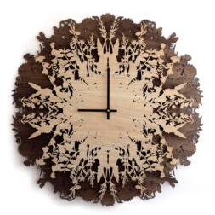 | 60 | 2535
 | Магазин | 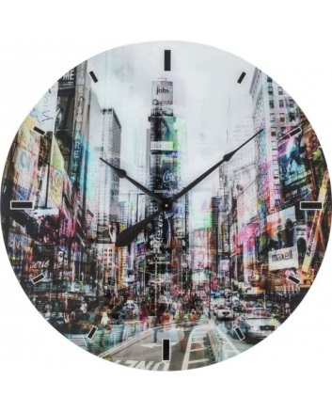 | 80 | 3199
2. | Ринок | 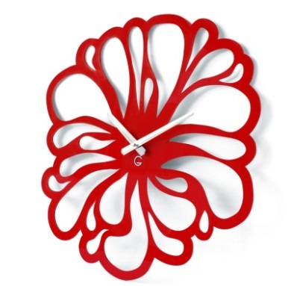 | 48 | 1795
3. | Інтернет-магазин | 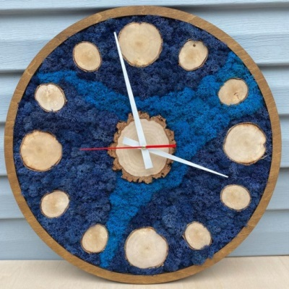 | 50 | 2900
4. | Спеціалізований салон | 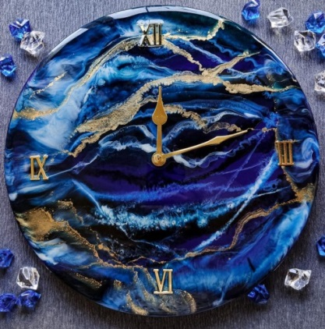 | 30 | 1350

Формулювання параметрів та граничних вимог

Технічне завдання (мета проєкту). Настінний годинник діаметром 70 см, оздоблений штучними маками зі шкіри.
Призначення. Так як основне призначення годинника – це визначення часу, то стрілки і позначки цифр повинні бути помітні. Оскільки годинник буде висіти в холі з високими стелями і вільними просторими стінами, він має виконувати також функцію прикрашання, тому великий розмір годинника (у порівнянні зі звичними настінними годинниками діаметр яких не перевищує 30 см) буде доцільний (можна розгледіти час зі здалеку, з’являється площа для дизайну і оздоблення виробу). Для того, щоб годинник вписався у будь-який інтер’єр і не подразнювала очі, краще виконати її в пастельних або ахроматичних кольорах.
Загальні вимоги. Так як основне призначення годинника – це визначення часу, то стрілки і позначки цифр повинні бути помітні. Оскільки годинник буде висіти в холі з високими стелями і вільними просторими стінами, він має виконувати також функцію прикрашання, тому великий розмір годинника (у порівнянні зі звичними настінними годинниками діаметр яких не перевищує 30 см) буде доцільний (можна розгледіти час зі здалеку, з’являється площа для дизайну і оздоблення виробу). Для того, щоб годинник вписався у будь-який інтер’єр і не подразнювала очі, краще виконати її в пастельних або ахроматичних кольорах.
Кріплення має бути достатньо надійними, а механізм – якісним, щоб забезпечити тривалу експлуатацію виробу.
Основний матеріал для виготовлення основи виробу – фанера, що володіє високими технологічними та гігієнічними властивостями. Основний матеріал для оздоблення – шкіра, що та забезпечить гарну форму виробу та збереження його форми під час догляду.
Колірну гаму потрібно обирати ретельно, адже годинник також має інтер’єрне призначення. Найбільш приємною виглядає пастельна колірна гама, але оскільки університет – це офіційна установа, краще підійдуть ахроматичні кольори.
Годинник має відповідати наступним вимогам:
1) функціональності – вимірювання часу; можливість використання для прикрашання інтер’єру;
2) технологічності – використання сучасних матеріалів для виготовлення виробу; використання обладнання університетської майстерні;
3) естетичності – гармонійна колірна гама, форма, оздоблення; врахування тенденцій у дизайні предметів інтер’єру;
4) ергономічності – врахування зорового сприйняття людини; відсутність хімічного запаху; використання гіпоалергенних, гігієнічних, екологічних матеріалів; можливість прибирання;
Вибір оптимального варіанта об’єкта та обґрунтування проєкту
Поєднання функціональності та естетичності – головне правило дизайну предметного середовища. Для того, щоб виявити переваги існуючих виробів та уникнути недоліків у якості зразків-аналогів було проаналізовані настінні годиники (табл. 2.3).
Таблиця 2.3
Порівняльний аналіз моделей-аналогів
Вимоги до конструкції | Зразок 1  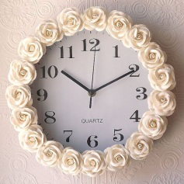 | Зразок 2  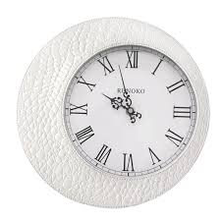 | Зразок 3  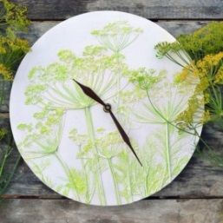 | Зразок 4  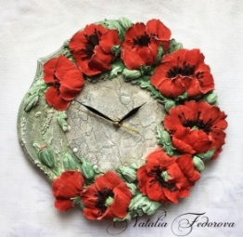
Наявність ключових деталей | Троянди розміщенні по колу | Центр годинника зміщений | Використані суцвіття рослин з типом складний зонтик | Маки розміщені напівмісяцем
Колірна гама | Монохромна | Ахроматична | Ніжна, пастельна | Контрастна
Технологія виготовлення | Квіти з фоамірана | Оптягування шкірою | Відтиск на кераміці | Художня штукатурка
Естетичність і оригінальність | середня | висока | висока | висока
Наявність циферблату | Наявний з арбськими цифрами | Наявний з римськими цифрами | Відсутній | Відсутній

На сьогодні існує безліч різноманітних варіантів настінних годинників. Аналіз асортименту сучасних годинників дав змогу класифікувати їх за різними ознаками: за матеріалами основи (дерев’яні, металеві, пластикові, скляні, гіпсові тощо) за конструкцією (плоскі, об’ємні, «3D-годинники», з маятником, на кронштейні), за призначенням (кухонні, дитячі, офісні тощо), за формою основи (круглі, квадратні, овальні, трикутні, фантазійні), за принципом дії (механічні, маятникові, електронні (цифрові), електронно-механічні (у т.ч. кварцеві).
Порівнявши переваги та недоліки кожного годинника, я запозичила кращі ідеї, додала дещо своє і створила творчий ескіз майбутнього виробу.
2.2.2. Конструкторський етап
Розробленя конструкторської документації
Графічне зображення спроєктованого виробу. У процесі створення пошукових ескізів було обрано форму і розміри годинника та квіти для оздоблення, якими стали маки. Розташування композиції є важливим для гармонії виробу, тому створивши декілька ескізів було вирішено змістити центр циферблату як на ескізі (рис.2.1), для виділення більшої площі для оздоблення.
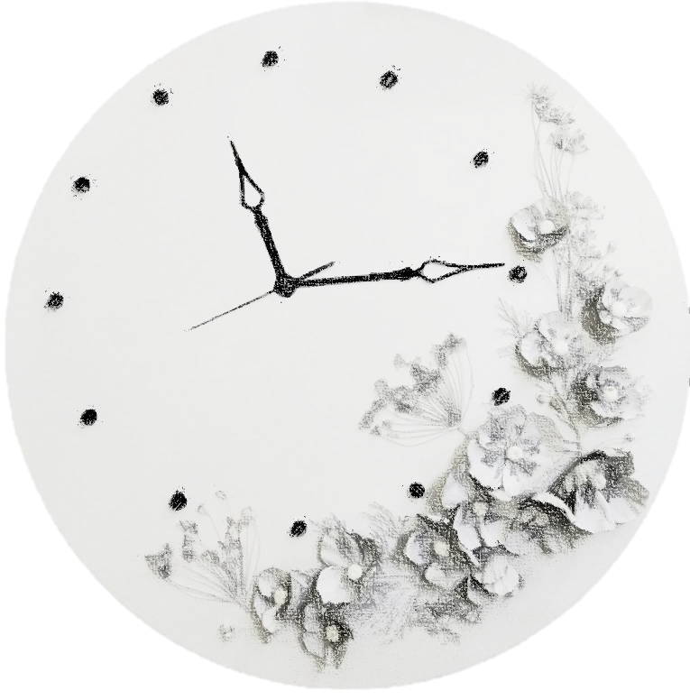
Рис. 2.1. Ескіз годинника
Описання спроєктованої моделі
Інтер’єрний настінний годинник, діаметром 70 см.
Оздоблення – квіткова композиція із маків.
Годинниковий механізм – кварцевий, поділки, що позначают години – зі склянних кульок чорного кольору.
Колірна гама – ахроматична, білий, чорний та серебристий кольори.
Матеріал основи – фанера, матеріал оздоблення – натуральна шкіра.
Конструювання деталей виробу
Художнє конструювання виробу У процесі пошуку форми оздоблення було вивчено будову маку (рис.2.2).
У культурі відомі дві форми маку: олійний і опійний (лікарський). Ботанічна характеристика. Мак (Papaver L.) належить до родини макових — Papavera-сеае. Це однорічна трав'яниста рослина. У даний час виведені інші сорти. Вони поділяються на однорічних і багаторічних представників.
Корінь стрижневий, проникає у ґрунт на глибину 0,5 м.
Стебло прямостояче, 0,7— 1,5 м заввишки, голе, покрите слабким восковим нальотом, густооблистнене, у верхній частині іноді гіллясте.
Листки великі та середньої величини, нижні (прикореневі) більші, а стеблові менші, лопатеві або сильно вирізані, зубчасті. Листкові пластинки у різній мірі покриті восковим нальотом, що змінює їхню забарвленість.
Квітки двостатеві, великі, розміщені на довгих, сизих від воскового нальоту квітконіжках. Запилюються перехресно за допомогою комах. На одній рослині утворюється від 1 до 10 квіток. Віночки їх складаються з чотирьох пелюсток і бувають фіолетові, червоно-фіолетові з темним віночком або червоні з білим віночком та іншого забарвлення. Тичинки численні з розширеними догори тичинковими нитками. Приймочка сидяча, зав'язь верхня.
Плід — коробочка з горбкуватою поверхнею, сегментована, різної форми (овальна, конусоподібна, видовжено-овальна) та ін. Коробочки при достиганні бувають закритими (сліпий мак), рідше відкритими (сипкий мак).
Насіння ниркоподібне, з комірчастою поверхнею, сіре, голубе, жовте або біле, дуже дрібне. Маса 1000 насінин — до 0,5 г. Кількість насінин у коробочці близько 4000 [10].
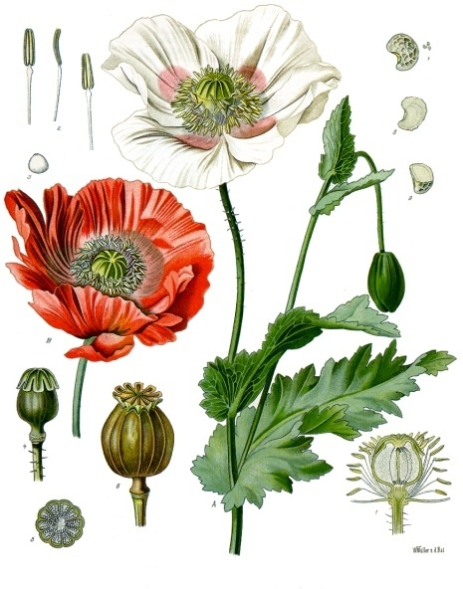 | 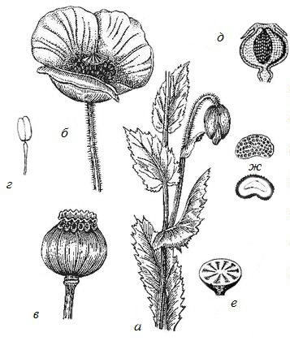
Рис. 2.2. Будова маку а) гілочка з бутоном; б) квітка; в) коробочка з насінням; г) тичинка; д) корбочка в повздовжньому розрізі; е) корбочка в поперечному розрізі; ж) насіння.

Завдяки роботі селекціонерів ці рослини можна зустріти в несподіваних відтінках. Квітка мак може бути таких забарвлень (додаток В).
У процесі створення пошукових ескізів, із застосуванням методу біоформ (стилізація природної форми, рис. 2.3) було отримано форму квітки, на основі якої було створено шаблони пелюсток мака (табл. 2.4).
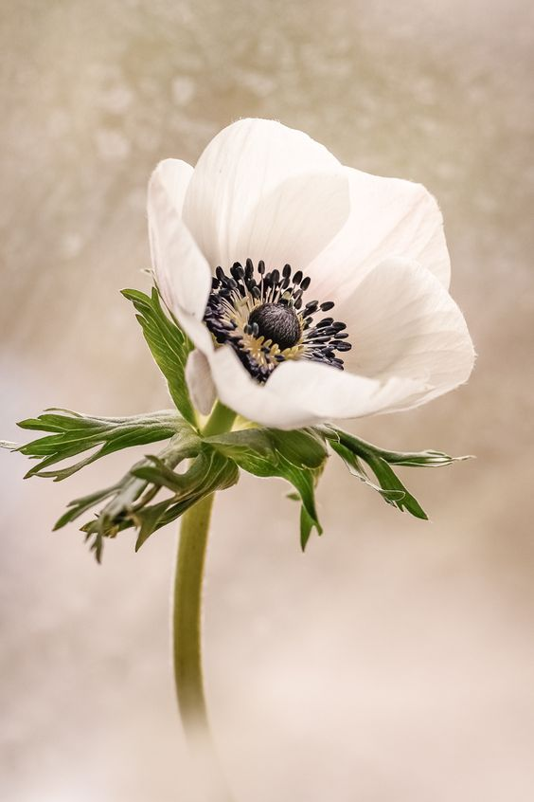 | 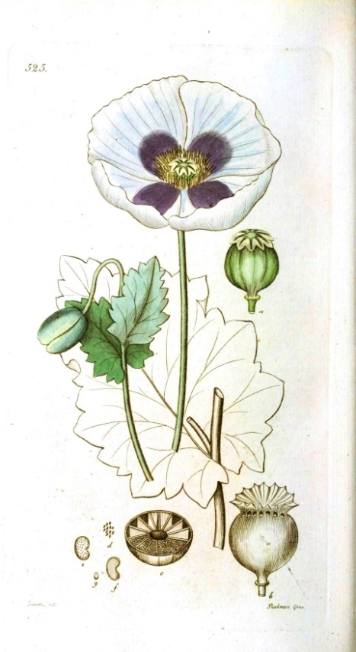
Фото маку | Натуралістичний малюнок маку
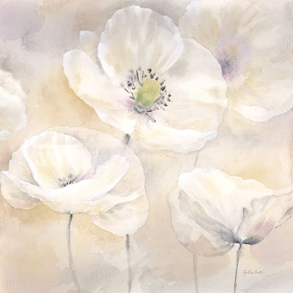 | 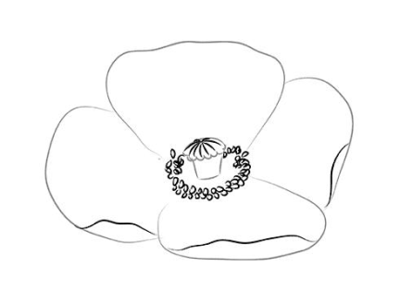
Рисунок маку аквареллю | Стилізований рисунок маку
Рис. 2.3. Етапи стилізації

Таблиця 2.4
Специфікація деталей для розкладки шаблонів на матеріалі

№ з.п. | Назва деталей | Схематичне зображення деталі крою | Колір та назва матеріалу | Кількість шаблонів | Кількість деталей
Основні деталі
1. | Основа годинника | 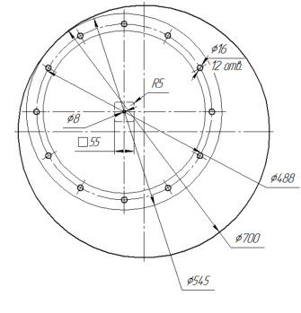 | П’ятишарова фанера | 1 | 1
Оздоблювальні деталі
1. | Велика пелюстка маку | 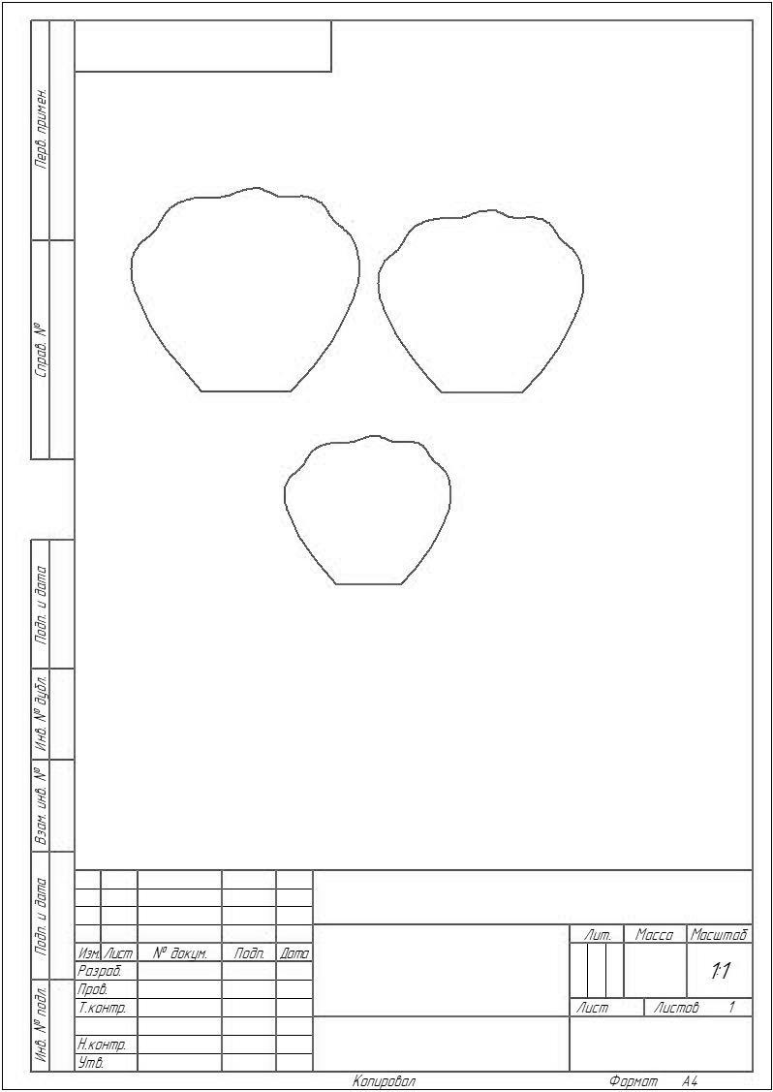 | Шкіра  білого  кольору | 1 | 12
2. | Середня пелюстка маку |  | Шкіра  білого  кольору | 1 | 20
3. | Маленька пелюстка маку | 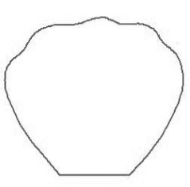 | Шкіра  білого  кольору | 1 | 20

Креслення основи годинника подано на рис. 2.4.
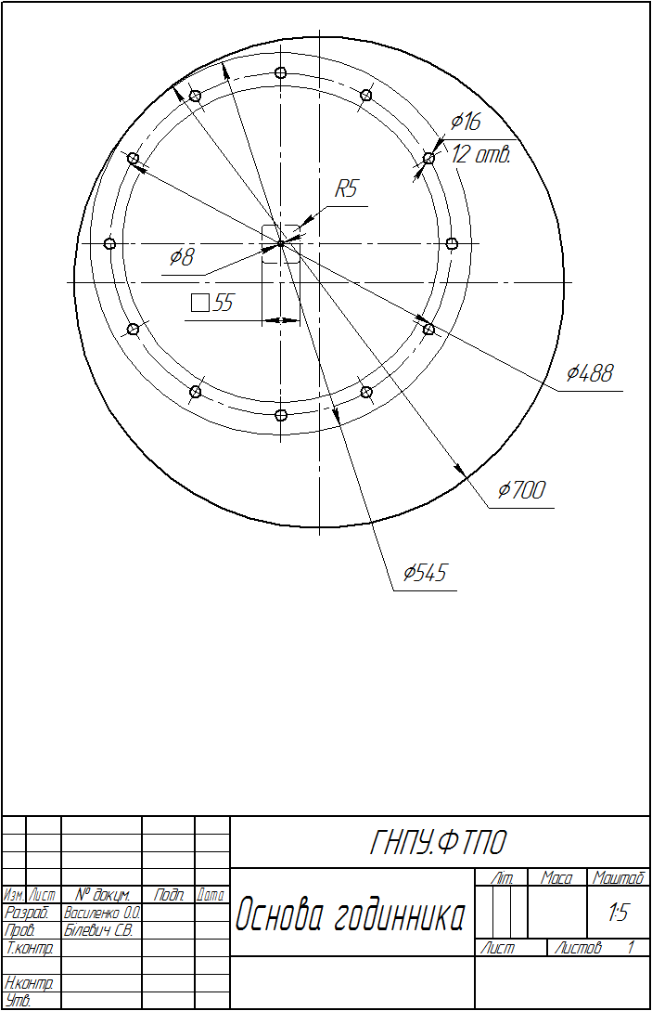
Рис. 2.4. Креслення годинника
Добір матеріалів
Матеріалом для виготовлення основи годинника слугує фанера – композитний матеріал у вигляді шаруватої клеєної деревини, що складається із склеєних між собою трьох і більше листів лущеного шпону із взаємно перпендикулярним розташуванням волокон деревини в суміжних шарах.
Завдяки перехресному напряму волокон фанера відрізняється від інших листових матеріалів порівняною однорідністю фізико-механічних властивостей, а також менше коробиться і розтріскується у різних умовах експлуатації. Звичайна тришарова фанера є хорошим і доступним матеріалом для виготовлення художніх виробів. Найкращою вважається березова та ясенева фанера вищих сортів.
Перевага фанери перед іншими матеріалами з дерева в тому, що вона не кришиться під час випилювання, легко обробляється, покривається лаком і полірується.
Розміри і шаровість фанери регламентуються. Довжина (ширина) листів фанери від 1200 до 3660 мм, товщина від 3 до 30 мм.
При виборі матеріалу, важливо розуміти, для яких цілей він буде використовуватися, чи важливий зовнішній вигляд матеріалу. Для зовнішніх робіт, де поверхня грає важливу роль, потрібно більш якісний матеріал. Вибрати правильний сорт фанери досить легко, адже сувора стандартизація дозволяє вибрати свідомо потрібний матеріал.
Сорти фанери (рис. 2.5):
Елітний сорт (Е) – ідеальна по всій поверхні структура деревини, для сорту еліт не допускаються наявність сучків і яких-небудь дефектів поверхні.
Першого сорту (В) – має ідеальну структурою поверхні з мінімальною кількістю сучків.
Другого сорту (ВВ) – практично не поступається першому сорту, але має кілька гіршу структуру і допускається лагодження поверхні листа.
Третього сорту (СР) – дозволено наявність сучків, невеликих тріщин та ін.
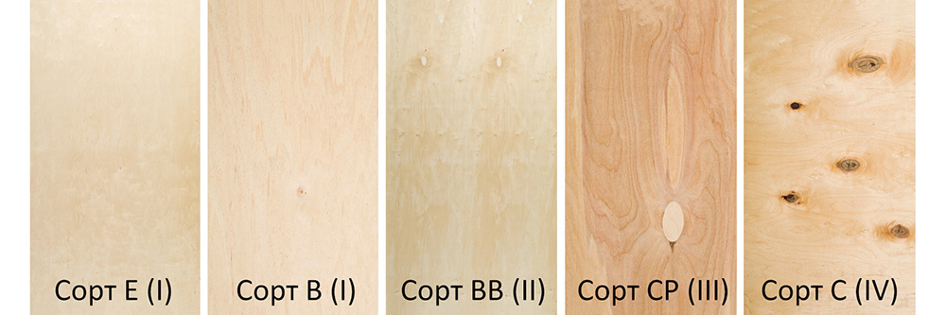
Четвертого сорти (С) – використовується для будівельних цілей і має видимі дефекти [27].
Рис. 2.5. Сорти фанери
Оскільки ми будемо шпаклювати та фарбувати основу годинника, обрали фанеру ІІІ сорту (добре висушену і не покороблену, яка не має на собі частин, уражених гниллю чи грибком, без тріщин і сколів). Це також допоможе заощадити кошти.
Натуральна шкіра – це міцний і довговічний натуральний матеріал, який використовується в пошитті одягу, виготовленні взуття та аксесуарів, виготовленні оббивки для меблів і в інших цілях. Виробляється натуральна шкіра з шкури тварин, яка піддається цілому ряду різних обробок: відмочування, зоління, дублення, фарбування. Крім того, натуральна шкіра є досить дорогим матеріалом.
Для виготовлення штучних квітів найкраще підійде одягова шкіра з гладкою поверхнею. Товщина такої шкіри від 0,4 до 1,0 мм. Ця шкіра більш м'яка, еластична і легка в порівнянні з іншими видами натуральної шкіри, тому формувати елементи квітки буде простіше.
Колірне рішення
Оформлений в біло-чорних тонах інтер'єрних речей – незвичайний і екстравагантний. Ці контрастні кольори привертають до себе увагу кожного.
Однією з найвідоміших концепцій є китайська філософія «Інь-Ян», в якій говориться про природну біполярність світу. Так само, як білий колір контрастує з чорним, так чоловіче начало протистоїть жіночому, і водночас кожне з них містить в собі частку іншого. Оформлення з використанням комбінації «black and white» – це гарантія бездоганного стилю на основі гармонії, елегантності і симетрії. Білий колір ідеально доповнює чорний і навпаки.
Білий – абсолютний колір. Духовність, невинність, свіжість – ось найчастіші означення, які природним чином пов’язують з білим кольором. Білий колір асоціюється, зокрема, з убранням помешкань жителів Скандинавії та Японії. Саме в цих місцях можна спостерігати природний потяг до мінімалізму. Згідно з так званою «архітектурою тиші», саме білий таїть в собі особливу силу – здатний загострити сприйняття, бо не відволікає увагу від найважливіших у житті речей. Крім того, він може мати дуже багато відтінків. Білий – один з небагатьох кольорів, які впродовж віків не був підвладний жодним віянням моди.
Нюанси білого, такого чистого за природою кольору, чудово відтіняє чорний, який у правильній пропорції додає характеру світлому. Стиль «black and white» є позачасовим – підходить як для класичних, так і сучасних композицій. Хоча кольорова гама обмежена двома кольорами, зберігаючи перевагу білого, не доведеться непокоїтися ні з приводу перенасиченості, ні з приводу одноманітності.
Таблиця 2.5
Потреба у матеріалах
№  з/п | Назва матеріалу | Ціна за одиницю, м³, м. пог, грн. | Витрати матеріалів, шт., м. пог., м³ | Вартість витрат, грн.
 | Фанера 15 мм | 255 | 0,6 | 153,00
 | Наждачний папір P80 | 25 | 0,5 | 12,50
 | Наждачний папір P120 | 25 | 0,5 | 12,50
 | Фарба латексна біла "Mattlatex", 1 л | 90 | 0,5 | 45,00
 | Фарба аерозольна емаль біла | 39 | 1 | 39,00
 | Клей ПВА столярний 250 мл | 37 | 1 | 37,00
 | Клей епоксидний прозорий Versachem, 25 мл | 108 | 1 | 108,00
 | Шкіра біла, кв.м. | 510 | 0,2 | 102,00
 | Кульки скляні | 3 | 12 | 36,00
 | Тичинки | 3 | 6 | 18,00
 | Серцевинки маків | 8 | 12 | 96,00
 | Штучні гілочки квітів | 5 | 6 | 30,00
 | Годинниковий механізм | 59 | 1 | 59,00
 | Петля навісна | 10 | 1 | 10,00
 | Комплект стрілок | 25 | 1 | 25,00
 | Батарейка АА "Duracell" | 27 | 1 | 27,00
Разом |  |  |  | 659,00

2.2.3. Технологічний етап

Проаналізувавши конструкцію виробу, схеми з’єднань деталей, ми спланували загальну послідовність виготовлення виробу:
- Виготовлення основи годинника.
- Виготовлення маків.
- Виконання рельефу годинника та стебел квітів технікою пейп арт
- Наклеювання композиції з квітів та склянних кульок на місці циферблату.
- Встановлення годинникового механізму, стрілок та петлі.
- Остаточна обробка годинника.
Описання технології обробки деталей виробу, їх з’єднання, оздоблення

Технологічна карта на виготовлення
Основи годинника
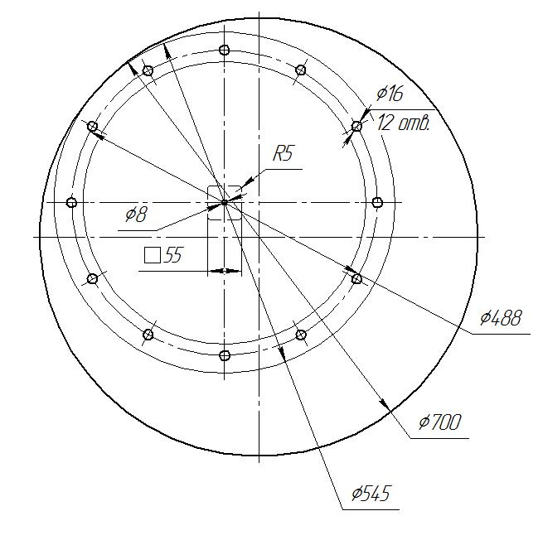 |  |  | Назва виробу |  | Назва деталі
 |  |  | Настінний годинник |  | Основа годинника
 |  |  | Матеріал |  | Вид заготовки
 |  |  | Фанера |  | Плита
 |  |  | Розробила |  | Номер деталі
 |  |  | Василенко О.О. |  | 1
№ з/п | Зміст і послідовність операцій та переходів | Графічне зображення операцій і переходів |  | Облад-нання  та пристрої | Інструмент
 |  |  |  |  | Робочий | Контрольно-вимірю-  вальний
1 | 2 | 3 |  | 4 | 5 | 6
 | Обрати заготовку | 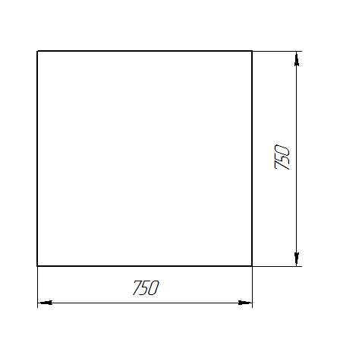 |  |  |  | Рулетка
 | Розмітити заготовку згідно з розмірами | 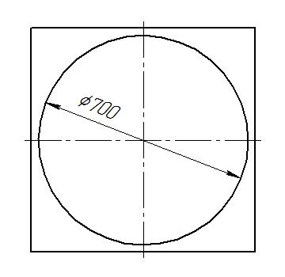 |  | Столярний верстак |  | Циркуль, лінійка
 | Випиляти деталь | 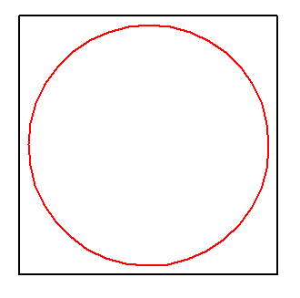 |  | Електричний лобзик |  | Циркуль, лінійка
 | Шліфувати кромкову поверхню (кромки) | 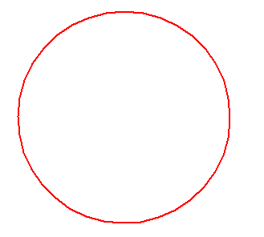 |  | Шліфувальний верстат | Шліфувальний папір № 100
 | Шліфувати поверхні (пласті) | 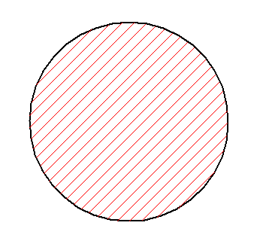 |  | Шліфувальна машинка | Шліфувальний папір № 100
 | Шпаклювати деталь | 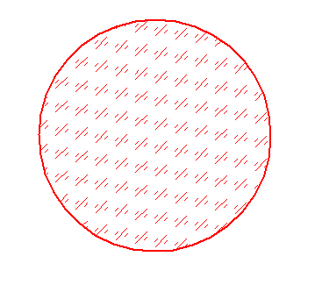 |  | Столярний верстак | Шпатель
 | Шліфувати деталь | 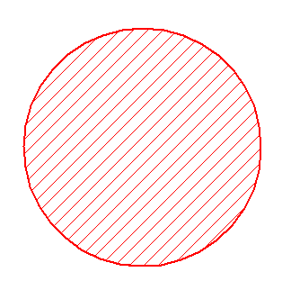 |  | Шліфувальна машинка | Шліфувальний папір № 150
 | Ґрунтувати деталь | 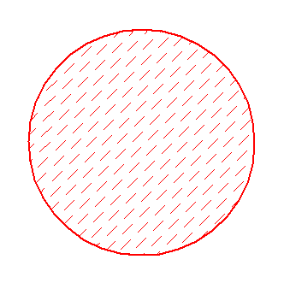 |  | Столярний верстак | Пензлик
 | Шліфувати деталь |  |  | Шліфувальна машинка | Шліфувальний папір № 150
 | Пофарбувати, нанести 1 шар фарби | 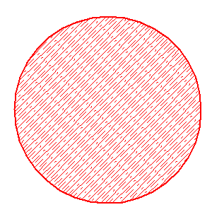 |  | Столярний верстак | Валик
 | Шліфувати деталь |  |  | Шліфувальна машинка | Шліфувальний папір № 150
 | Пофарбувати, нанести 2 шар фарби |  |  | Столярний верстак | Валик
 | Шліфувати деталь |  |  | Шліфувальна машинка | Шліфувальний папір № 150
 | Пофарбувати, нанести 3 шар фарби |  |  | Столярний верстак | Валик
 | Розмітити центр заготовки та зміщений центр робочого кола годинника за шаблоном | 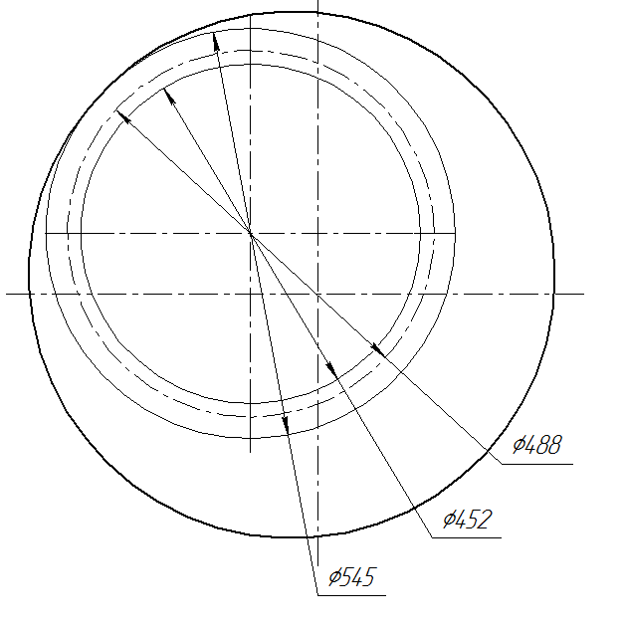 |  | Столярний верстак |  | Кутник, лінійка
 | Розмітити центри 12 отворів за шаблоном | 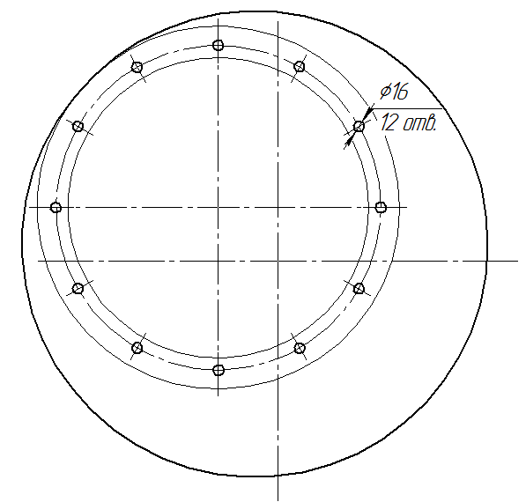 |  | Столярний верстак |  | Кутник, лінійка
 | Просвердлити отвори ∅ 16 на глибину 5 мм | 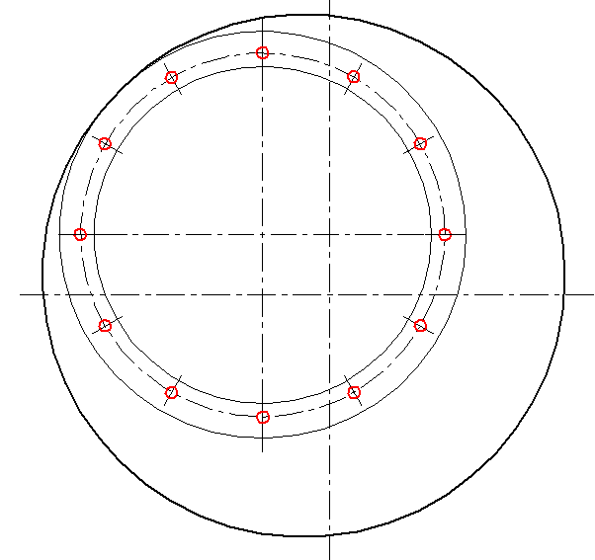 |  | Свердлильний верстат  НС-12 | Свердло ∅ 15
 | Розмітити заглиблення під годинниковий механізм на зворотному боці деталі | 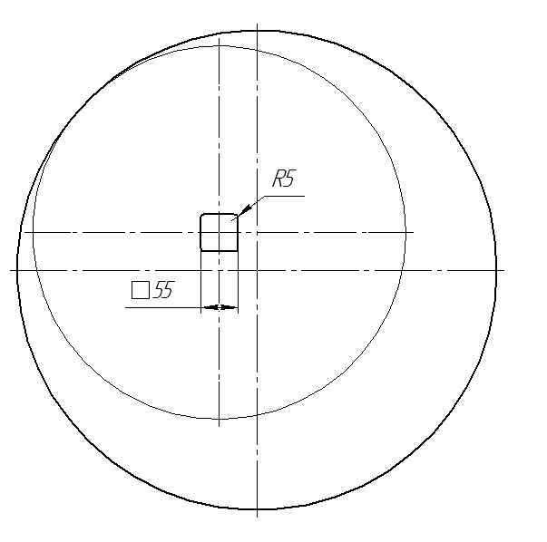 |  | Столярний верстак |  | Кутник, лінійка
 | Фрезерувати заготовку за розміткою | 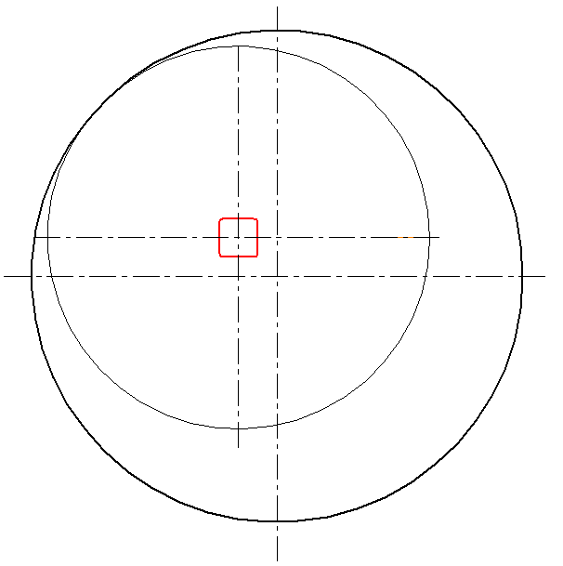 |  | Електро-фрезер, столярний верстак | Пальчикова фреза ∅ 10 | Лінійка, кутник
 | Розмітити отвір під годинниковий механізм | 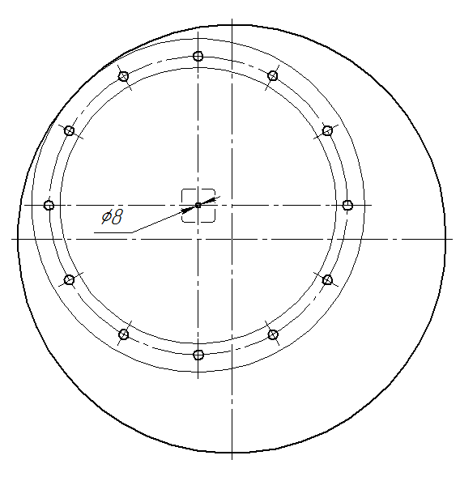 |  | Столярний верстак |  | Кутник, лінійка
 | Просвердлити отвір | 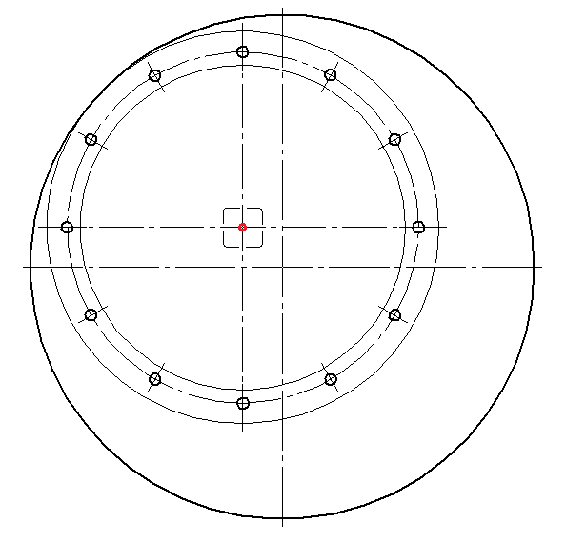 |  | Свердлильний верстат  НС-12 | Свердло ∅ 8

Опис процесу виготовлення маків для оздоблення поданий в інструкційній карті.
Інструкційна карта
«Квітка маку»
Матеріали: шкіра натуральна білого кольору, серединки маків – коробочки,
Інструменти, пристосування: , ножиці,
№ з. п. | Найменування операції | Графічне зображення | Послідовність виконання
1. | Вирізування заготовок |  | Шаблони пелюсток розкладаємо на шкірі, як можна ближче один до одного. Акуратно обводимо кульковою ручкою. Пелюстки вирізаємо так, щоб на самому пелюстці не було контурної лінії від ручки.
2. | Намочування пелюсток |  | Вирізані пелюстки укладаємо в ємність з розчином ПВА у воді у пропорції1:4.Залишаємо на деякий час до просочування пелюсток розчином.
3. | Формування пелюстки | 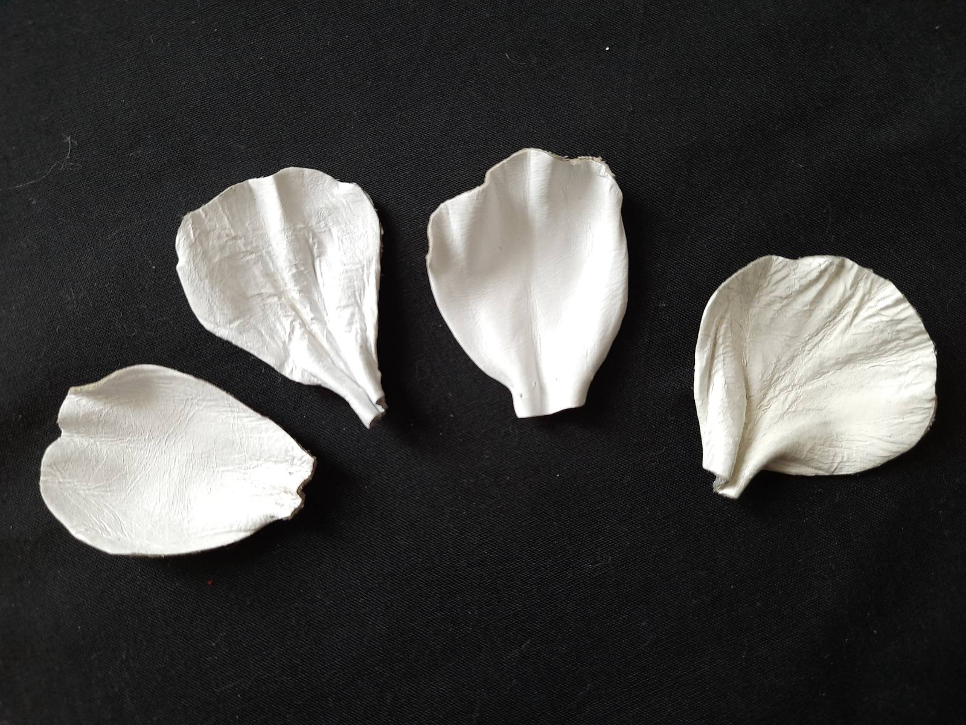 | Беремо кожна пелюстка по черзі розтягуємо шкіру в різні боки, щоб шкіра стала, як ніби тонше, краю - хвилясті. Не бійтеся, якщо вона деформується і пелюстка буде не зовсім правильної форми. Після складаємо пелюстку «гармошку».  Кладемо складену пелюстку на край тканини, та скручуємо її у тканину, та скрутіть за годинниковою або проти годинникової стрілки, як ніби "цукерку".  Пелюстку розгортаємо, виправляємо руками форму, де треба витягуємо його, надаємо йому об’єм та залишаємо до повного висихання.
4. | Формування квітки | 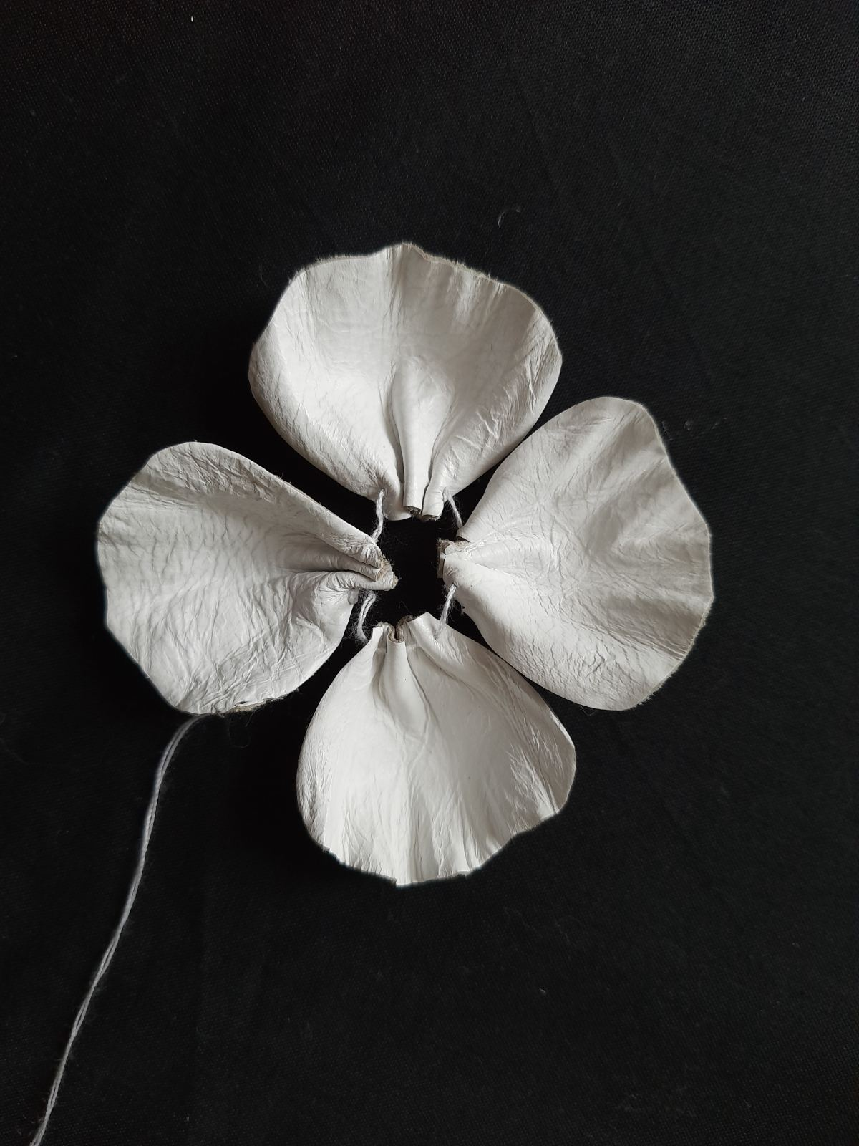  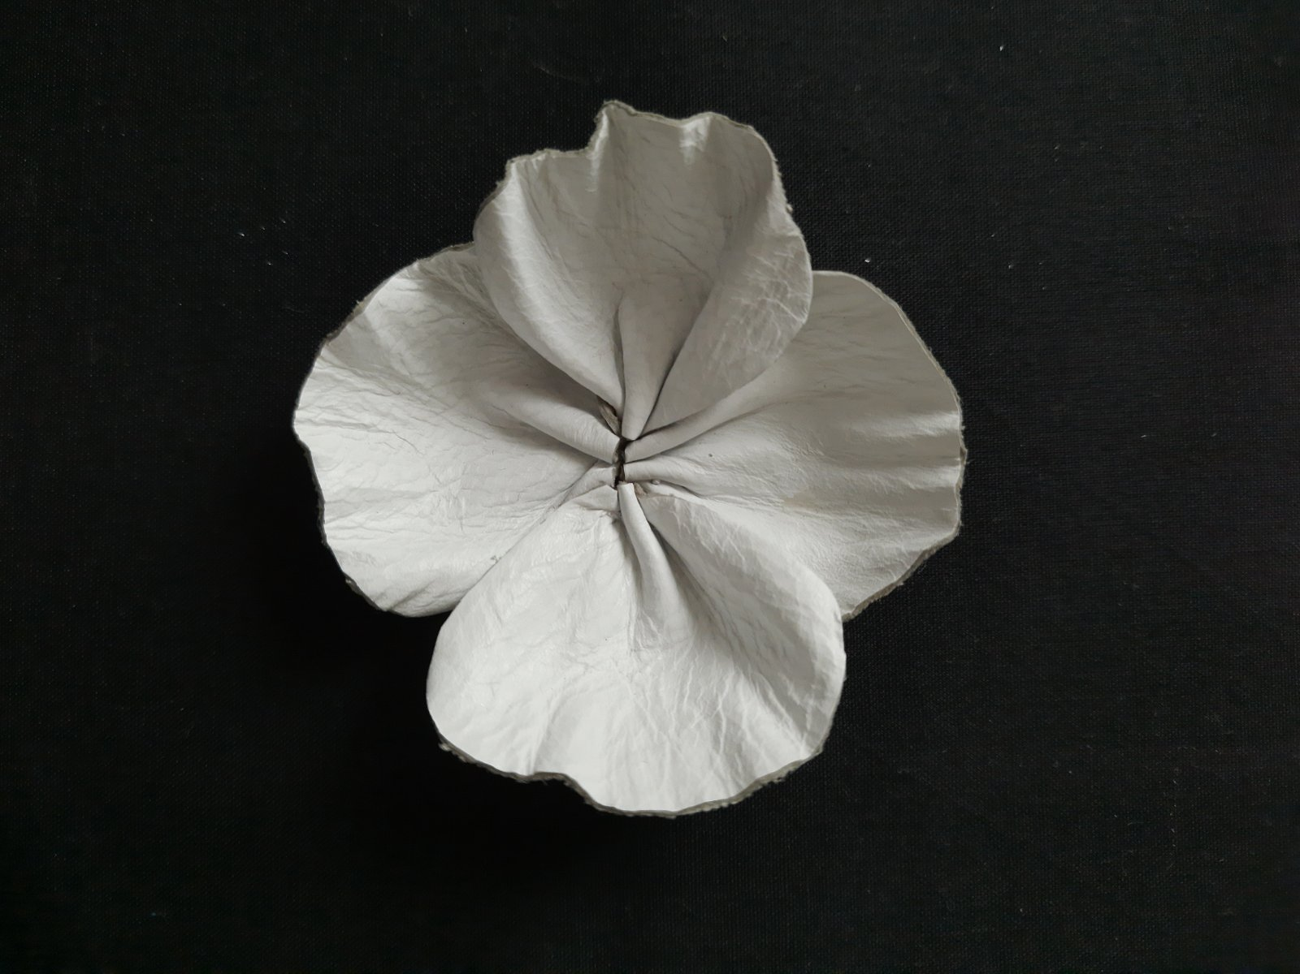  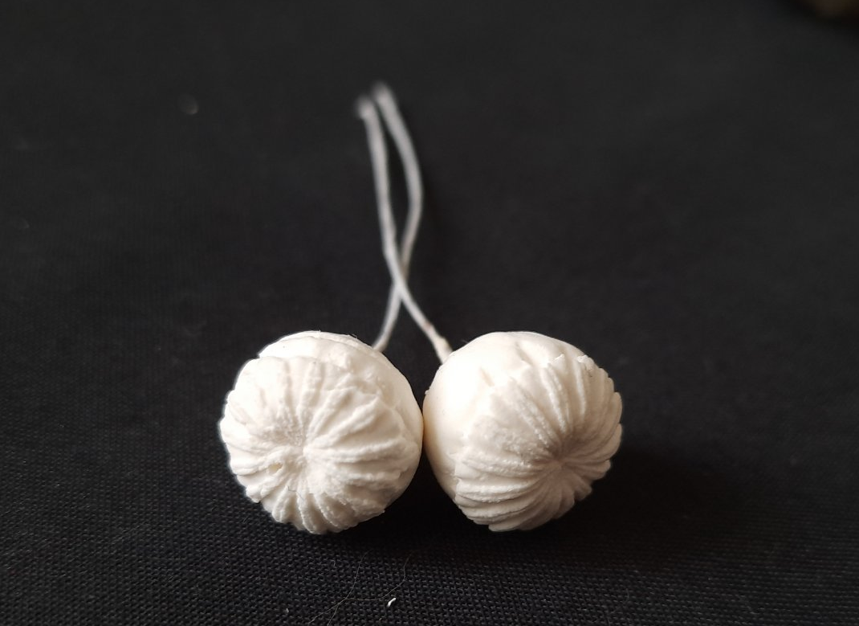  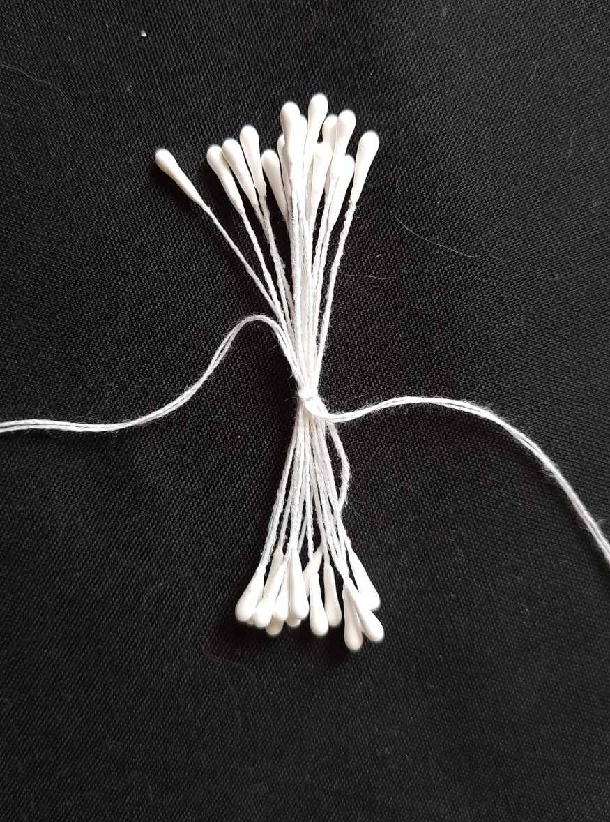  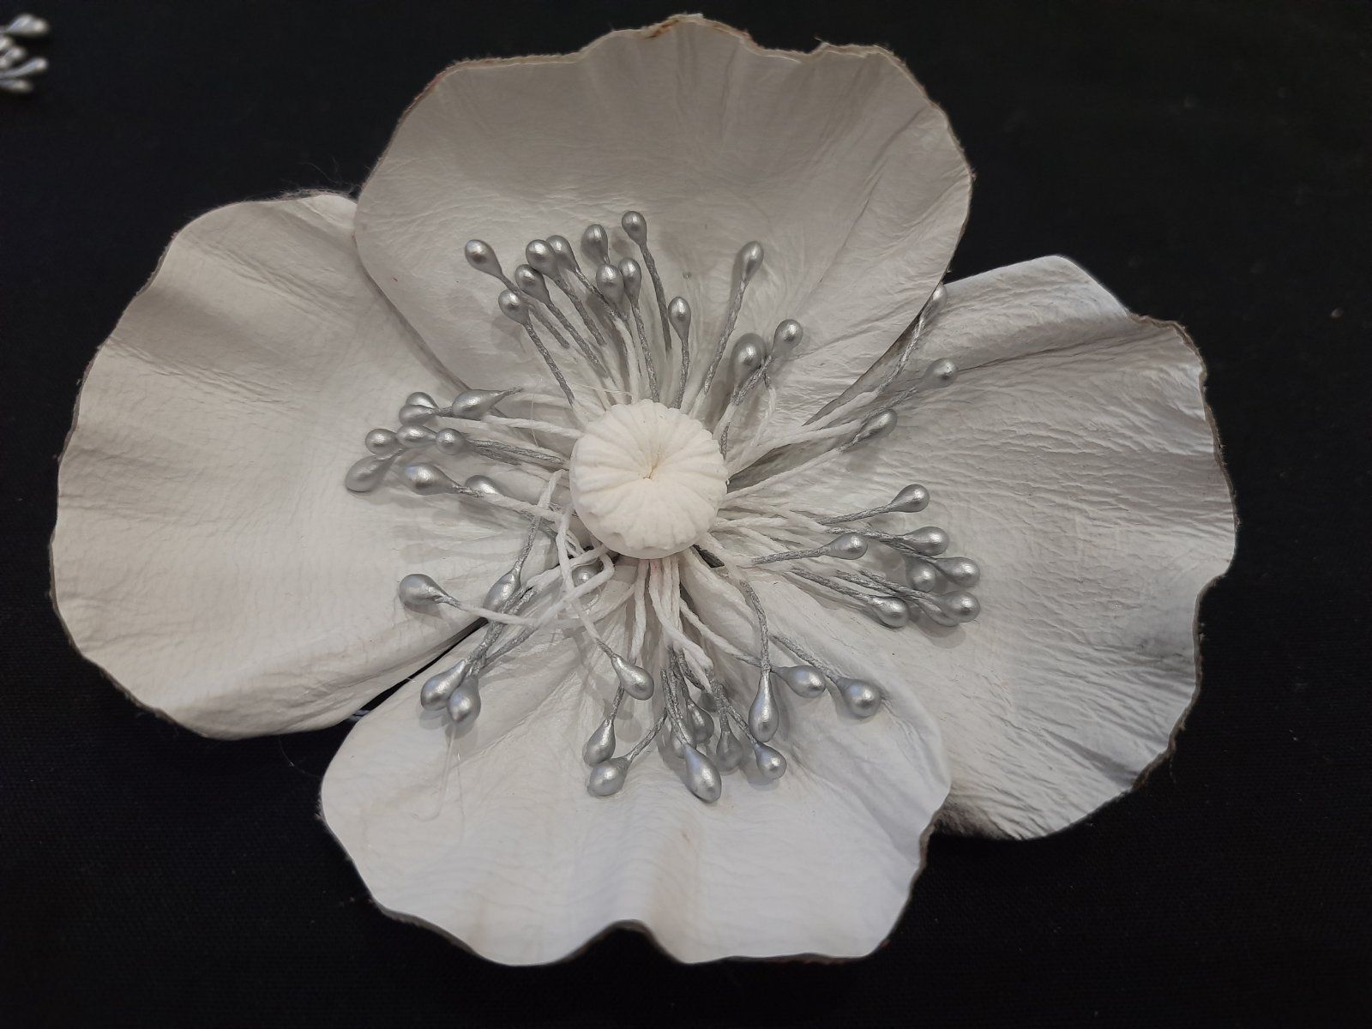 | У маку пелюстки розташовуються попарно навпроти один одного. Нанизуємо кожну пелюстку на нитку, стягуємо та закріплюємо їх знизу декількома стіжками.  Зв’язуємо тичинки білою ниткою. За допомогою гачка протягуємо тичинки за нитку в середину квітки, розправляємо їх по колу, вставляємо коробочку і закріплюємо клеєм. Квітка готова.

Обґрунтування вибору інструментів, пристосувань та обладнання

Для виготовлення годинника знадобляться деревообробні верстати, ручні електроінструменти. Для виготовлення квітів зі шкіри необхідна мінімальна кількість інструментів. Керуючись складеними технологічними картами, визначено перелік необхідного обладнання, інструментів, пристосувань (табл. 2.6).
Таблиця 2.6
Потреби в оснащенні
Інструменти | Лінійка, кутник | для розмічання
Інструменти | Олівець | для розмічання
Інструменти | Циркуль | для розмічання
Інструменти | Кулькова ручка | Для викроювання пелюсток
Інструменти | Шаблони | Для викроювання пелюсток
Інструменти | Ножиці | Для викроювання пелюсток
Інструменти | Голка для шкіри | Для формування квітки
Інструменти | Шпатель | Для шпаклювання поверхні
Інструменти | Паралонова губка | Для фарбування
Обладнання | Електричний фрезер  Dnipro-M ЕR-160S | для формування заглиблення під годинниковий механізм
Обладнання | Шліфувальна машинка  Dnipro-M BS-94S | для шліфування поверхні деталей
Обладнання | Електролобзик  Dnipro-M JS-75S | для випилювання основи годинника
Обладнання | Свердлильний верстат  СН-12 | для свердління отворів різних діаметрів

Організація робочого місця
Основні вимоги щодо дотримання певного порядку на робочих місцях є наступні:
– усе необхідне повинне знаходитися під рукою, щоб можна одразу знайти потрібний інструмент або матеріали; учитель трудового навчання та класні керівники повинні постійно стежити за правильністю пози учнів на уроках, під час різних видів суспільно корисної праці;
– інструменти та матеріали, якими під час роботи користуються частіше, розміщують ближче до себе, а ті, що застосовуються рідше, – далі; всі предмети, які використовуються, розміщують приблизно на висоті пояса;
– інструменти та пристрої розміщують так, щоб їх було зручно брати відповідною рукою – кладуть праворуч, що беруть лівою – ліворуч; ті, що використовують частіше, – ближче, ті що рідше, – далі; – не можна класти один предмет на інший або на оброблену поверхню деталі;
– документацію (креслення, технологічні чи інструкційні карти тощо) тримають у зручному для користуванням та гарантованому від забруднення місці; – заготовки й готові деталі зберігають так, щоб вони не загромаджували проходи; легкі предмети кладуть вище важких;
– ручний інструмент мусить відповідати особливостям анатомічної форми руки учнів; в іншому разі під час роботи травмуватимуться міжпальцові горбики, що мають тонкі нервові кінцівки і долоні – найменш м'язова частина;
– при розміщенні на робочому місці інструментів, пристроїв враховують кут миттєвого зору, кут ефективної видимості та кут огляду на робочому місці. Поворот голови розширює зону оглядовості на відповідний йому кут. Розмір допустимого повороту становить 45° у горизонтальній площині і 30° – у вертикальній.
Визначення безпечних умов праці
Інструкція з безпеки життєдіяльності під час виконання столярних робіт та правила безпечної праці та санітарно-гігієнічні вимоги при виготовленні квітів зі шкіри розміщені у додатках Г, Д.
Самоконтроль діяльності
Під час виготовлення годинника необхідно дотримуватися показників якості, основними з яких є такі:
- відповідність розмірам;
- відсутність надколів;
- акуратність приклеювання;
- рівна поверхня;
- естетичний вигляд.
- однорідне зафарбовування.
Екологічне дослідження
Екологічний аналіз є важливою частиною розробки проєкту. Для цього оцінюють всі позитивні та негативні сторони і наслідки, які будуть понесені внаслідок впливу, та здійснюється розробка заходів, необхідних для пом’якшення або запобігання шкоди навколишньому середовищу під час реалізації та експлуатації виробу. Тому потрібно проаналізувати використані матеріали, технологію виготовлення з точки зору впливу на людину і довкілля матеріалів та можливості утилізації відходів.
Основний матеріал, фанера – натуральний матеріал, у якому для з'єднання шпону використовують альбуміноказеїновий склад – натуральний клей, який не викликає алергічних реакцій і не становить загрози для людського організму. Якщо для просочення шарів застосовують карбамідні смоли, то це знижує екологічність, але не досягають критичних показників.
Для фарбування основи годинника використовуємо акрилову фарбу, яка відноситься до водорозчинних емульсійних. Їх основним компонентом є вода, а вміст розчинника не перевищує 30 %. Фарба не викликає подразнень, не спричиняє алергії навіть у людей з особливою чутливістю.
Оздоблення виробу (маки) виготовлені з відходів виробництва з екологічної точки зору теж оцінюється позитивно.
Під час виготовлення виробу не відбувається викидів в атмосферу, стічні води і шкідливих відходів, тому технологію виготовлення можна вважати екологічно чистою.
Таким чином, екологічний аналіз виробу дозволяє зробити висновок про незначний негативний (а за умови повторного використання мінімальний) вплив спроєктованого виробу на навколишнє середовище.
    - Завершальний етап
Визначення собівартості годинника
Собівартость об’єкта проєктно-технологічної діяльності обчислюють за формулою:
С = С_{м} + С_{р} + С_{е} + С_{а},
де С_{м} – вартість матеріалів, С_{р} – вартість роботи, С_{е} – вартість електроенергії, С_{а} – амортизаційні витрати.
Вартість матеріалів – С_{м.} Вартість матеріалів подана у таблиці 3 «Потреба у матеріалах» (див. вище).
Вартість роботи – С_{р}
Вартість роботи – С_{р.} Розрахунок вартості роботи здійснюємо в такій послідовності:
Мінімальна заробітна плата – 5000 грн. Робочих днів на місяць – 22.
Тривалість робочого дня – 8 год.
Вартість однієї робочої години – 5000 : (22 × 8) = 28 грн 41 коп.
Тривалість виконання. На виготовлення годинника знадобилося близько 16 годин часу.
Вартість роботи по виготовленню годинника для працюючого з врахуванням мінімальної зарплати становить 454,55 грн.
Вартість роботи по виготовленню годинника для студента з урахуванням коефіцієнта 0,4 становить 181,82 грн.
Вартість спожитої електроенергії – С_{е}. Робота виконувались з використанням штучного освітлення, електрообладнання, тож розрахуємо вартість витраченої електроенергії (табл. 2.7).

Таблиця 2.7
Розрахунок вартості електроенергії
№ з/п | Споживач  електроенергії | Потужність споживача,  кВт/год | Тривалість  роботи,  год | Вартість  тарифу на електро-енергію,  грн/кВт | Вартість спожитої електро-енергії, грн
2. | Шліфувальна машинка Dnipro-M BS-94S | 0,5 | 0,5 | 1,68 | 0,42
3. | Свердлильний верстат СН-12 | 0,8 | 0,2 | 1,68 | 0,27
4. | ЕлектролобзикDnipro-M JS-75S | 0,5 | 0,2 | 1,68 | 0,17
 | Електричний фрезер  Dnipro-M ЕR-160S | 1,6 | 0,2 | 1,68 | 0,53
6 | Штучне освітлення | 0,012 | 16 | 1,68 | 0,32
Разом |  |  |  |  | 1,71

Вартість електроенергії становить 1 грн 18 коп.
Розрахуємо амортизаційні витрати – С_{а} (див. табл. 2.8).
Таблиця 2.8
Розрахунок амортизаційних витрат
№  з/п | Назва інструмента, пристосування, обладнання | Ціна,  грн | Термін використання, років | Річна сума амортизації,  грн.
1. | Електричний фрезер  Dnipro-M ЕR-160S | 2490 | 10 | 249
2. | Електролобзик Dnipro-M JS-75S | 1300 | 10 | 130
3. | Свердлильний верстат СН-12 | 6500 | 10 | 650
4. | Шліфувальна машинка Dnipro-M BS-94S | 1200 | 10 | 120
5. | Ножиці | 100 | 5 | 20
6. | Голка для шкіри | 12 | 5 | 2,4
7. | Лінійка металева 100 см | 50 | 5 | 10
8. | Шило | 12 | 5 | 2,4
Разом |  |  |  | 1183,8
За здійсненими підрахунками амортизація інструментів і обладнання роботи складає 1183,8 грн на рік.
За один місяць сума армотизаційних витрат складає 1183,8: 12 = 98,65 грн. За одну годину 98,65 : 22 : 8 = 0,56 Таким чином, амортизація інструментів і обладнання за 16 годин складає 8,96 грн.
Розрахунок собівартості виробу подано в таблиці 2.9.
Таблиця 2.9
Розрахунок собівартості виробу
№ з/п | Витрати | Вартість витрат, грн
1. | Вартість матеріалів | 659,00
2. | Вартість роботи | 181,82
3. | Вартість електроенергії | 1,71
4. | Амортизаційні витрати | 8,96
Разом |  | 851,49

Ціна виробу складається із його собівартості (С) і прибутку (П). Величину прибутку умовно визначаємо як 20 % від собівартості виробу:
П = 0,2 × С, грн. П = 0,2 × 851,49= 172,09 грн.
Можлива ціна виробу (В):
В = С + П, 851,49+ 172,09 = 1023,58 грн.
Можлива вартість спроєктованого та виготовленого годинника знаходиться у межах середнього діапазону цін, визначених в маркетинговому дослідженні. Зважаючи на ексклюзивність товару, а також великою часткою ручної праці, величину прибутку можна збільшувати до верхнього діапазону наявних цін на аналогічні годинники. Отже, виготовлення даного товару є рентабельним.
Порівняння виготовленого виробу з його моделлю
У процесі виготовлення виробу часто відбувається його вдосконалення, тобто відхилення від спроєктованої моделі. Оскільки на пошук ескізу і виконання графічної документації пішло багато часу, кардинальних змін не було. Замість готових стебел і гілочок ми планували використовувати техніку пейп арт.
Шляхи вдосконалення проєкту
Щоб ускладнити виріб, виконала годинник у більш яскравій колірній гамі, адже підбір гармонійного поєднання доволі складний процес.
Реклама
Реклама виробу повинна бути націлена на дорослих людей різних вікових категорій. Пропоную використати такий плакат для реклами годинника (рис. 2.6).
Дизайнерський інтер’єрний годинник
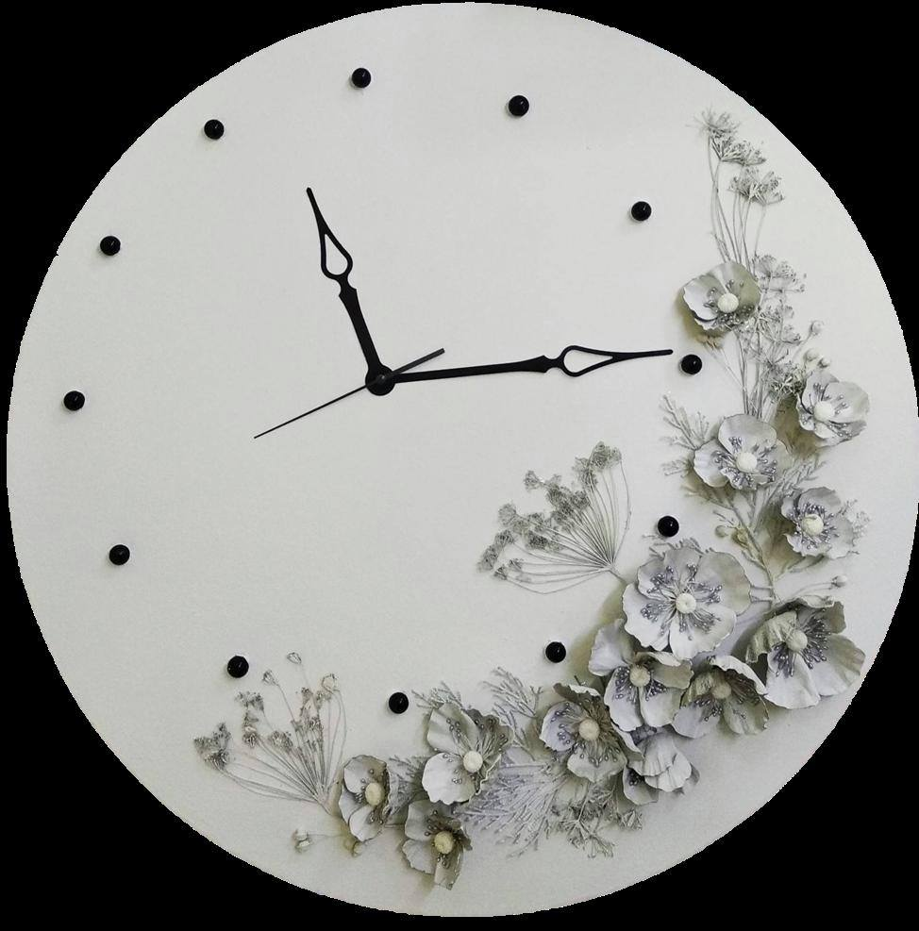
Для замовлення: +380**********
Рис. 2.6. Реклама виробу

2.3. Експериментальне дослідження ефективності методики інтеграції різнопредметних знань і вмінь учнів у процесі проєктно-технологічної діяльності

Емпіричні методи дослідження є вирішальними в навчанні та дослідженні, які пов'язані з практикою, зокрема педагогічними, і забезпечують накопичення, фіксацію та синтез оригінального матеріалу дослідження. Дані, отримані за допомогою цих методів, є основою для подальшого теоретичного розуміння когнітивних процесів та створення інтегральної єдності наукових знань. Анкетування – це проведення опитування у письмовій формі за допомогою попередньо підготовлених анкет. Воно використовується, коли необхідно охопити велику кількість респондентів.
В анкетуванні взяли участь 16 вчителів трудового навчання та технологій Сумської області та учнів загальноосвітніх навчальних закладів міст Глухова і Кролевця з яких: 75% – вищої категорії, 25% – ІІ категорії, стаж роботи їх на місці учителя технології коливається від 2 до 20 років.
Метою анкетування учителів було виявлення сучасного стану та ставлення до інтеграції різнопредметних знань у процесі проєктно-технологічної діяльності.
У даному анкетування учителі відповідали на наступні питання (додаток Е):
- Чи відомий вам термін «інтегративне навчання»?
- Як Ви вважаєте, чи доцільно використовувати інтеграційний підхід під час проєктно-технологічної діяльності учнів на уроках трудового навчання або технологій?
- Чи використовуєте ви на уроках інтеграційний підхід?
- Якщо ви використовуєте інтеграційний підхід, то з якими предметами ви інтегруєте трудове навчання та технології?
- Чи обираєте ви у 10-11 класі навчальний модуль «Дизайн предметів інтер’єру»?
- Якщо ви обираєте модуль «Дизайн предметів інтер’єру», то скільки годин ви відводите на його вивчення?
- Які об’єкти проєктування Ви пропонуєте виготовити учням в межах навчального модуля «Дизайн предметів інтер’єру»?
Аналіз результатів подано по кожному запитанню окремо.
На запитання «Чи відомий вам термін «інтегративне навчання»?» 14 вчителів відповіло – так, 2 – ні (рис 2.7).

Рис. 2.7. Розподіл відповідей на запитання «Чи відомий вам термін «інтегративне навчання»?»

Відповідаючи на запитання «Як Ви вважаєте, чи доцільно використовувати інтеграційний підхід під час проєктно-технологічної діяльності учнів на уроках трудового навчання або технологій?» 7 вчителів відповіло – так, 2 – ні, більше так, ніж ні – 5, більше ні, ніж так – 2 (рис 2.8).

Рис. 2.8. Розподіл відповідей на запитання «Як Ви вважаєте, чи доцільно використовувати інтеграційний підхід під час проєктно-технологічної діяльності учнів на уроках трудового навчання або технологій?»

На запитання «Чи використовуєте ви на уроках інтеграційний підхід?» (рис. 2.9). 5 вчителів відповіло – так, 11 – ні.

Рис. 2.9. Розподіл відповідей на запитання «Чи використовуєте ви на уроках інтеграційний підхід?»

На запитання «Якщо ви використовуєте інтеграційний підхід, то з якими предметами ви інтегруєте трудове навчання та технології?» було дано такі відповіді: креслення, інформатика, образотворче мистецтво, англійська мова.
Із відповідей на запитання «Чи обираєте ви у 10-11 класі навчальний модуль «Дизайн предметів інтер’єру?» стало відомо, 12 вчителів обирають, а 4 – ні (рис. 2.10 ).

Рис. 2.10. Розподіл відповідей на запитання «Чи обираєте ви у 10-11 класі навчальний модуль «Дизайн предметів інтер’єру»?

Відповіді на запитання «Якщо ви обираєте модуль «Дизайн предметів інтер’єру», то скільки годин ви відводите на його вивчення?» Із 12 вчителів, 10 – обирають 35 годин, 2 – більше 35 годин (рис. 2.11).

Рис. 2.11. Розподіл відповідей на запитання «Якщо ви обираєте модуль «Дизайн предметів інтер’єру», то скільки годин ви відводите на його вивчення?»

На запитання «Які об’єкти проєктування пропонуєте виготовити учням в межах навчального модуля «Дизайн предметів інтер’єру»? 12 вчителів дали такі відповіді: настільна лампа, поличка, декоративне панно, настінний годинник, топіарій.
Для визначення результативності інтеграції було також проведено анкетування серед учнів 10-11 класів міст Глухова і Кролевця. Взяли участь в анкетуванні 64 школяра.
У даному анкетування учителі відповідали на наступні питання (додаток Ж):
- Чи знаєш, що означає поняття «інтеграція»?
- Знання з яких предметів тобі знадобилися у процесі виконання проєкту?
- Як ти вважаєш, чи впливає на міцність знань їх застосування на практиці?
- Чи здобув ти нові знання з інших предметів у процесі проєктування виробу?
- Чи цікаво було шукати інформацію про об'єкт проєктування з різних сфер?
- Як думаєш, які предмети пов’язані з трудовим навчанням та технологіями
- Як вважаєш, чи доцільно поєднувати інформацію та знання з інших предметів на уроках технологій?
На запитання «Чи знаєш, що означає поняття «інтеграція»?» 55 учнів відповіло – так, 9 – ні (рис 2.12).

Рис. 2.12 Розподіл відповідей на питання «Чи знаєш, що означає поняття «інтеграція»?»

На запитання «Знання з яких предметів тобі знадобилися у процесі виконання проекту?» було дано такі відповіді: українська мова, математика, історія, інформатика, екологія, образотворче мистецтво.
На запитання «Як ти вважаєш, чи впливає на міцність знань їх застосування на практиці?» всі учні відповіли так (рис 2.13).
На запитання «Чи здобув ти нові знання з інших предметів у процесі проектування виробу?» 47 учнів відповіло – так, 17 – ні (рис 2.14).
На запитання «Чи цікаво було шукати інформацію про об'єкт проєктування з різних сфер?» 49 учнів відповіло – так, 15 – ні (рис 2.15).

Рис. 2.13 Розподіл відповідей на питання «Як ти вважаєш, чи впливає на міцність знань їх застосування на практиці?»

Рис. 2.14 Розподіл відповідей на питання «Чи здобув ти нові знання з інших предметів у процесі проектування виробу?»

Рис. 2.15 Розподіл відповідей на питання «Чи цікаво було шукати інформацію про об'єкт проєктування з різних сфер?»
На запитання «Як думаєш, які предмети пов’язані з трудовим навчанням та технологіями?» було дано такі відповіді: креслення, образотворче мистецтво, математика.
На запитання «Як вважаєш, чи доцільно поєднувати інформацію та знання з інших предметів на уроках технологій?» 38 учнів відповіло – так, 26 – ні (рис 2.16).

Рис. 2.16 Розподіл відповідей на питання «Як вважаєш, чи доцільно поєднувати інформацію та знання з інших предметів на уроках технологій?»
Отже, за результатами анкетування, ми дійшли висновку, що 88% вчителів знайомі з визначенням інтеграційного навчання, 31,25%, навіть, застосовують інтеграційний підхід на уроках. Також 75% вчителів обирають разом з учнями в 10-11 класах модуль «Дизайн предметів інтер’єру». Це підтверджує, інтеграційний підхід набуває більшого поширення, а виконаний нами проєкт «Настінний годинник» є актуальним.
Результати анкетування учнів показало, що інтеграція позитивно впливає на отримання нових знань і вмінь на уроках технологій.

Висновки до другого розділу
У другому розділі було розроблено матрицю та календарно-тематичний план до обов’язково-вибіркового модуля «Дизайн предметів інтер’єру» на 40 годин, який передбачає отримання знань і вмінь у процесі проєктування комплексного виробу. Структура змісту календарно тематичного плану за напрямом забезпечує залучення учнів до практичної, проєктної, дослідницької діяльності; сприяє формуванню в учнів ключових та предметних компетентностей, навичок проєктної діяльності, вміння здійснювати аналіз і оцінку технологічних об’єктів, свідомо обирати технологічні процеси та технічні засоби
Було розроблено творчий проєкт і виготовлено настінний годинник. При розробці проєкту було висвітлено такі етапи проєктування: організаційно-підготовчий, конструкторський, технологічний, заключний. На першому організаційно-підготовчому етапі описано призначення виробу, історичну довідку, проведено міні-маркетингове дослідження, які показали чи вигідно виготовляти цей виріб та провели аналіз моделей-аналогів. На другому конструкторському етапі розроблено ескіз виробу, необхідну конструкторську документацію, підібрано матеріали для виготовлення виробу. На третьому технологічному етапі описано технологію виготовлення, розроблено технологічну та інструкційні карти на виготовлення годинника, підібрано необхідні для роботи інструменти. На останньому заключному етапі було економічно обґрунтували виріб та розроблено рекламу.
Анкетування вчителів дало підстави вважати, що розроблений календарно-тематичний план і проєкт є актуальними.

ЗАГАЛЬНІ ВИСНОВКИ

На основі результатів проведеного наукового дослідження зроблено такі висновки:
- У ході наукового дослідження нами було розглянуто та проаналізовано наукові підходи до проблеми інтегрованого навчання. Значний внесок у вивчення питань інтегрованого навчання зробили вітчизняні науковці. Методологію проблеми інтеграції вивчав С. Гончаренко; інтеграцію технічних знань – В. Курок; інтеграцію графічних знань – С. Білевич; дидактичну інтегрологію – І. Козловська; впроваджували в освітній процес О. Барановська та Г. Васьківська, Д. Коломієць та інші.
Інтеграційне навчання є одним із ключових напрямів модернізації та удосконалення системи освіти нашої держави й передбачає реальне й планомірне оновлення школи. Такий підхід до організації освіти школярів не лише найповніше реалізує принцип компетентнісного навчання, а й дає змогу створити найоптимальніші умови для їхнього формування світогляду, систематизованих узагальнених знань, поєднання окремих картин, понять, уявлень учня про навколишній світ і самого себе.
- Аналізуючи проєктно-технологічну діяльніть як інтегратора різнопредметних знань і вмінь учнів ми дійшли висновку, що кожен творчий проєкт в тій чи іншій мірі передбачає інтеграцію. Вона сприяє формуванню навичок орієнтації у різних галузях знань; формуванню творчого системного мислення; підсиленню уяви, що являється потужним стимулом народження нових ідей, пошуку альтернативних рішень, їх аналізу і синтезу, що в майбутньому стає основою інноваційного мислення і діяльності; забезпеченню цілісності педагогічного процесу, здійсненню цілісного розвитку, єдності навчання і виховання учнів; формуванню потреби в цілісних знаннях, високих мотивів навчання і прагнення до самоосвіти.
- Важливу роль у результативному проведенні кожного уроку відіграє планування роботи, тому було розробилено матрицю та календарно-тематичний план до обов’язково-вибіркового модуля «Дизайн предметів інтер’єру» на 40 годин, який передбачає отримання знань і вмінь у процесі проєктування комплексного виробу.
- Було розроблено творчий проєкт і виготовлено настінний годинник. При розробці проєкту було висвітлено такі етапи проєктування: організаційно-підготовчий, конструкторський, технологічний, заключний. На першому організаційно-підготовчому етапі описано призначення виробу, історичну довідку, проведено міні-маркетингове дослідження, які показали чи вигідно виготовляти цей виріб та провели аналіз моделей-аналогів. На другому конструкторському етапі розроблено ескіз виробу, необхідну конструкторську документацію, підібрано матеріали для виготовлення виробу. На третьому технологічному етапі описано технологію виготовлення, розроблено технологічну та інструкційні карти на виготовлення годинника, підібрано необхідні для роботи інструменти. На останньому заключному етапі було економічно обґрунтували виріб та розроблено рекламу.
Виконане дослідження не вичерпує всіх аспектів проблеми, а прогнозує необхідність подальших наукових пошуків. Детальнішого вивчення потребують питання розробки та впровадження інтеграційної технології в освітній процес.

СПИСОК ВИКОРИСТАНИХ ДЖЕРЕЛ
- Ананіна Т.В., Левина Є.В. Багатолика шкіра. Москва : Гамма, 1992.
- Барановська О. В. Реалізація міжпредметних зв’язків у старшій школі: дидактичний аспект. Науковий вісник Ужгородського університету. Ужгород : УЖНУ, 2016. Вип. 2 (39). С. 15–17. (Серія: Педагогіка. Соціальна робота).
- Бастен Г.А. Художнє проєктування виробів зі шкіри. Москва : Легка промисловість, 1988.
- Білевич С. В. Інтеграція нарисної геометрії та креслення в процесі графічної підготовки майбутніх вчителів трудового навчання : дис... канд. пед. наук: 13.00.02 / Ін-т проф.-техн. освіти АПН України. Київ, 2008.
- Білевич С. В. Інтеграція та диференціація як закономірності розвитку сучасних освітніх систем. Імідж сучасного педагога. 2002. № 2. С. 30-33.
- Білевич С. Інтеграція як педагогічна проблема сучасної освіти. Наукові записки: Збірник наукових статей НПУ імені М.П. Драгоманова / Укл. П.В. Дмитренко, О.Л. Макаренко. Київ : НПУ, 2001. Вип. 40. С. 59-61.
- Білевич С., Василенко О. Інтер’єрна текстильна лялька як об’єкт проектно-технологічної діяльності. Трудова підготовка в рідній школі. 2019. № 3. С. 40-47.
- Білевич С. В., Кириченко А. М. Колективні творчі проєкти у трудовій підготовці школярів. Трудова підготовка в рідній школі. 2016. № 3. С. 31–33.
- Білевич С. В., Кириченко А.М. Колективні творчі проєкти у трудовій підготовці школярів (продовження). Трудова підготовка в рідній школі. 2016. № 4. С. 18–27.
- Бобкова І.А., Варлахова Л.В. Ботаніка: підручник. Всеукраїнське спеціалізоване видавництво «Медицина», 2015. С.304.
- Василенко О. О. Апсайклінг-проєкти на уроках трудового навчання: досвід впровадження. Сучасні технології виробництва і професійна освіта: тенденції та інновації : зб. тез доп. Всеукр.інтернет- конф., м. Старобільськ, 16 квітня 2020 р. Старобільськ, 2020.
- Василенко О.О. Інтеграція різнопредметних знань і вмінь учнів у процесі проєктно-технологічної діяльност Глухівські наукові читання – 2020. Актуальні питання суспільних та гуманітарних наук : »: зб. тез доп. міжнар. інтернет-конф., м. Глухів, 9-11 грудня 2020 р. Глухів, 2020.
- Василенко О. О. Міжпредметні задачі з програмування для студентів напряму підготовки «Технологічна освіта». Розвиток інтелектуальних умінь і творчих здібностей учнів та студентів у процесі навчання дисциплін природничо-математичного циклу «ІТМ*плюс-2020 Форум молодих дослідників»: зб. тез доп. Всеукр. наук.-метод. конф., м. Суми, 12 листопада 2020 р. Суми, 2020. С. 19.
- Василенко О. О. Організація комп’ютерного тестування у дистанційному навчанні. Нова українська школа очима студентів : зб. тез доп. Всеукр . студ. конф., Глухів, 19 травня 2020 р.,м. Глухів, 2020. С. 17-18.
- Васьківська Г. О. Метапредметний підхід до формування системи знань про людину як один із принципів сучасного підручникотворення. Проблеми сучасного підручника : зб. наук. праць. Київ : Пед. думка, 2012. Вип. 12. С. 42–50
- Великий тлумачний словник сучасної української мови / уклад. і голов. ред. В. Т. Бусел. Ірпінь : ВТФ "Перун", 2001. 1440 с.
- Гончаренко С. У. Інтеграція наукових знань і проблема змісту освіти. Постметодика. 1994. №2. С.2-3.
- Гриценко Л.И. Теория и практика обучения: интегративный подход: учеб. пособие для студ. высш. учеб. заведений. Москва : Издательский дом «Академия», 2008. 240с.
- Гуревич Р. С. Інтеграція наукових знань у підготовці майбутнього вчителя технологій. Науковий часопис НПУ імені М. П. Драгоманова. Серія 5 : Педагогічні науки: реалії та перспективи. 2015. Вип. 51. С. 97-103.
- Державний стандарт базової середньої освіти. Постанова Кабінету Міністрів від 30 вересня 2020 р. № 898. Київ. URL : https://www.kmu.gov.ua/npas/pro-deyaki-pitannya-derzhavnih-standartiv-povnoyi-zagalnoyi-serednoyi-osviti-i300920-898
- Додаток до листа Міністерства освіти і науки України від 11.08.2020 № 1/9-430. URL : https://mon.gov.ua/ua/npa/shodo-metodichnih-rekomendacij-pro-vikladannya-navchalnih-predmetiv-u-zakladah-zagalnoyi-serednoyi-osviti-u-20202021-navchalnomu-roci
- Екжанова Е. А., Резникова Е.В. Основы интегрированного обучения: пособие для вузов. Москва : Дрофа, 2008. 286с.
- Заблоцька, О. С. Компетентнісний підхід як освітня інновація : порівняльний аналіз. Вісник Житомирського державного університету. Випуск 40. Серія : Педагогічні науки. 2008. С. 63–68.
- Загвязинский В.И. Теория обучения: современная интерпретация: учеб. пособие для студ. высш. учеб. заведений. Москва : Издательский дом «Академия», 2008. 192с.
- Закон України «Про загальну середню освіту». Верховна Рада України. Київ. 1999. № 28 XIV (зі змінами від 05 вересня 2017 р.).
- Ігнатенко Г., Білевич С., Воїтелєва Г., Хоруженко Т. Трудове навчання у 5-9 класах – обов'язковий блок: основи матеріалознавства, технологія виготовлення виробів. Блок 2. Харків, 2014. 176 с.
- Ігнатенко Г., Благосмислов О., Литвин О. та ін. Трудове навчання у 5-9 класах – обов'язковий блок: основи матеріалознавства, технологія виготовлення виробів. Блок 1,3. Харків, 2014. 190 с.
- Ільченко В., Гуз К., Олійник І., Інтеграція змісту освіти як виклик часу. Витоки педагогічної майстерності. Випуск 24. 2019.
- Інтегроване навчання: тематичний і діяльнісний підходи (частина 1). URL : http://nus.org.ua/articles/integrovanenavchannyat ematychnyj i -diyalnisn yj pidhodychastyna1/
- Історія годинника. URL : https://travel-in-time.org/uk/istoriya-vinahodiv/istoriya-godinnika/
- Кендюхова А. А. Інтеграційні процеси в системі післядипломної педагогічної освіти. Імідж сучасного педагога. 2003. № 9. С. 20–22.
- Коберник О. М. Забезпечення наступності у виконанні учнями творчих проєктів. Професійне становлення особистості: проблеми і перспективи: матер. міжнар. наук.-практ.конф. Хмельницький : ТУП, 2001. С.78-80
- Коберник О. М. Методика організації проєктно-технологічної діяльності на уроках технології: навч.-метод. посібник. Умань, 2001. 82 с.
- Коберник О. М. Проєктна діяльність – основа розвитку творчої активності учнів на уроках технології. Молодь і ринок. 2004. №2. С. 36-41.
- Коберник О. М. Проєктна технологія як умова реалізації особистісно орієнтованого підходу у трудовому навчанні. Сучасні інформаційні технології та інноваційні методики навчання в підготовці фахівців: методологія, теорія, досвід, проблеми: зб.наук.праць. Вип 4. Вінниця, 2004. С.65-70.
- Коберник О. М. Проєктно-технологічна система технології. Трудова підготовка в закладах освіти. 2003. №4. С. 8-12
- Коберник О. М. Теоретико-методологічні підходи до обґрунтування концепції технологічної освіти. Наукові записки Тернопільського національного педагогічного університету імені Володимира Гнатюка. Сер. Педагогіка: вип. присвяч. актуальним проблемам сучасної технологічної та проф. освіти /голов. ред. Г. Терещук; редкол.: Л. Вознюк, В. Кравець, В. Мадзігон та ін. 2011 . № 3. С. 14–21.
- Козлова Т.В. Основи художнього проєктування виробів зі шкіри. Москва : Легпромбитіздат, 1987.
- Козловська І. М., Литвин А. В. Інтеграція та наступність у розвитку навчального знання: методологічний аспект. Неперервна професійна освіта: теорія і практика : зб. наук. праць : у 2 ч. / за ред. І. Ф. Зязюна, Н. Г. Ничкало. Київ, 2001. Ч. 2. 2001. С. 177–183.
- Козловська І. М., Собко Я. М. Принципи дидактики в контексті інтегрованого. Педагогіка і психологія. 1998. № 4.
- Козловська І.М. Теоретико-методологічні аспекти інтеграції знань учнів професійної школи (дидактичні основи). Львів : Світ, 1999. 302 с.
- Коломієць Д. І. Інтеграція знань з природничо-математичних і спеціальних дисциплін у професійній підготовці учителя трудового навчання : автореф. дис. канд. пед. наук. Київ, 2001.
- Коменский Я. А. Избранные педагогические сочинения : в 2 т. Москва : Педагогика, 1982. Т. 1. 1982.
- Короткий термінологічний словник з педагогіки / уклад. С. Г. Мельничук. Кіровоград, 2004.
- Курок В.П. Міждисциплінарна інтеграція знань у педагогічних системах. Психолого-педагогічні основи гуманізації навчально-виховного процесу в школі та ВНЗ. №1 2015. С.82-89
- Курок В.П. Обґрунтування змісту та структури інтегрованих технічних дисциплін у процесі підготовки майбутніх вчителів технологій. Вища школа. № 2 (161). 2016.
- Кюльн Е.П., Кірм К.К., Реймі Х.К., Самматавет Е.Г. Технологія художніх виробів зі шкіри. Москва : Легка та харчова промисловість, 1982.
- Медведок Є.К. Реалізація міжпредметних зв’язків як умова інтеграції змісту освіти. Біологія. 2004. № 9 (березень). С. 2-5.
- Методика трудового навчання: проєктно-технологічний підхід : навчально-методичний посібник / за заг. ред. О. М. Коберника. Умань : СПД Жовтий, 2008. 256 с.
- Наукові дослідження в підготовці майбутніх учителів трудового навчання та технологій : навчальний посібник для студентів спеціальності 014.10 Середня освіта (Трудове навчання та технології) / Укладачі : В. П. Курок, Г. О. Воїтелєва; за редакцією В. П. Курок. Глухів : РВВ ГНПУ ім. О. Довженка, 2018. 262 с.
- Нова українська школа. Концептуальні засади реформування середньої школи. 2016. URL : https://mon.gov.ua/storage/app/media/zagalna%20serednya/nova-ukrainska-shkola-compressed.pdf
- Падун Н. О., Андріїв Н. Й. Особливості форм інтегрованого навчання у сучасній школі. Наукові записки НДУ ім. М. Гоголя. Психолого-педагогічні науки. 2011. № 1. С. 82.
- Пак М. Теоретические основы интегративного подхода в процессе химической подготовки учащихся профтехучилищ: дис. … докт. пед. наук: 13.00.02. Санк-Петербург., 1991. 308 с.
- Педагогічний словник / за ред. дійсного члена АПН України М. Д. Ярмаченка. Київ : Педагогічна думка, 2001.
- Пометун, О. І., Пироженко Л. В. Сучасний урок. Інтерактивні технології навчання : наук.-метод. посіб. /за ред. О. І. Пометун. Київ : Вид-во А.С.К., 2004. 432 с.
- Пометун, О. І. Теорія та практика послідовної реалізації компетентнісного підходу в досвіді зарубіжних країн. Компетентнісний підхід у сучасній освіті: світовий досвід та українські перспективи : Бібліотека з освітньої політики. /під заг. ред. О. В. Овчарук. Київ : К.І.С., 2004. С. 15–24
- Про затвердження Державного стандарту початкової освіти. Постанова Кабінету Міністрів України від 21.02.2018 р. (зі змінами, редакція від 06.10.2020 URL : https://zakon.rada.gov.ua/laws/show/87-2018-%D0%BF#n12
- Професійна освіта: словник : навч. посіб. /уклад. С. У. Гончаренко та ін.; за ред. Н.Г. Ничкало. Київ : Вища шк., 2000. 380 с.
- Публічне обговорення проєктів програм інтегрованого курсу «Природничі науки» для 10–11 класів: Міністерство освіти і науки України та проєкт Edera. URL : https://www.ed-era.com/mon-nature/
- Рудь М. Компетентнісний підхід в освіті. Вісник Львів. ун-ту. Педагогіка. 2006. Вип. 21, ч. 1. С. 73–82.
- Сидоренко В.К. Інтеграція трудового навчання і креслення як засіб розвитку технічних здібностей школярів (дидактичний аспект): автореф. дис.. доктора пед. наук: 13.00.02. Київ: УДПУ, 1995. 48 с
- Сільвейстр А. М., Моклюк М. О., Моклюк О. О. Інтеграція знань як психолого-педагогічна проблема. Науковий часопис НПУ імені М.П. Драгоманова. Серія 5: Педагогічні науки: реалії та перспективи. Випуск 57, 2017.
- Сова М. Філософсько-культурологічні основи інтеграції знань. Рідна школа. 2002. № 5. С. 33 – 36
- Страхов І. П., Ароніна Ю. Н., Гайдаров Л.П. Хімія і технологія шкіри та хутра. Москва : Легка індустрія, 1970.
- Терещук А. Методи творчої діяльності на уроках трудового навчання. Трудова підготовка в закладах освіти. 2006. №1. С. 19–23.
- Технології. 10-11 класи: Навчальна програма. Рівень стандарту, академічний рівень. 2018. URL : https://mon.gov.ua/storage/app/media/zagalna%20serednya/programy-10-11-klas/tech-st-ak.pdf
- Ужан О.Ю. Интегрированное обучение как следствие модернизации образования. Профессиональное образование в России и за рубежом. №2(4). 2011. С.90–94.
- Художні ремесла. Художня обробка шкіри. Етнографія України : навчальний посібник / за ред. С. А. Макарчука. Львів : Світ, 1994. с. 299.
- Чернецька Т.І. Сучасний урок: теорія і практика моделювання: навч. посібник. Київ : ТОВ “Прайдрук”, 2011. 352 с.
- Шахова Н. В. Сувениры из кожи, броши, колье, панно, аксесуары. /худож. Е. В. Зарби-Гальчук. Донецк : ООО ПКФ «БАО», 2006. 48 е.: ил.
- Ящук С. М. Виконання основних етапів проєктування на уроках трудового навчання. Трудова підготовка в закладах освіти. 2003. № 2. С. 13–16.
- Vasylenko O.O. Integration of different subject knowledge and skills of students in the process of design and technological activity. Матеріали науково-педагогічних читань молодих учених, магістрантів, студентів іноземними мовами «The 21st Century Challenges in Education and Science» / за заг. ред. О. К. Мілютіної. Глухів : РВВ ГНПУ ім. Олександра Довженка, 2019.

ДОДАТКИ

Додаток А
Фрагмент матриці проєктно-технологічної діяльності для учнів 10-11 класів
Кількість  проєктів  1 | Об’єкти  проєктно-технологічної  діяльності  учнів | Основна  технологія | Додаткова  Технологія | Кількість годин | Очікувані результати  навчально-пізнавальної діяльності учнів
Навчальний модуль «Дизайн предметів інтер’єру»
Проєкт 1 | Настінний годинник | Технологія механічної обробки деревини, деревинних матеріалів. | Технологія виготовлення виробів зі шкіри;  Технологія виготовлення штучних квітів; Технологія малярних робіт | 40 | Знаннєвий компонент  Знає визначальні особливості стилів інтер’єру (античний, барокко, класицизм, ампір, модерн, хай-тек, мінімалізм, еклектика).Розуміє сутність принципів дизайну (відповідність змісту, цілісність, традиції, єдність форми та змісту тощо). Називає засоби художнього конструювання (пропорції, повтори, симетрія та асиметрія, контраст, нюанс). Розуміє поняття композиції.  Має уявлення про конструкційні матеріали для облаштування власного інтер’єру (деревина, метали та сплави, пластики, текстильні матеріали, рослини). Пояснює доцільність вибору конструкційних матеріалів, безпечних для здоров’я людини та навколишнього середовища. Розуміє роль природних матеріалів як важливого екологічного ресурсу у збереженні довкілля. Характеризує роль кольору в композиції (кольоровий тон, насиченість, світло у кольорі, вплив кольору на сприйняття). Розуміє іншомовну термінологію.  Діяльнісний компонент  Застосовує засоби та методи художнього конструювання (замальовки, клаузура, макетування тощо) під час розробки композиції предмету та його оздоблення. Застосовує властивості та поєднання кольорів у оформленні виробу. Виконує малюнки предметів відповідно до стилю інтер’єру. Добирає конструкційні матеріали та інструменти для виготовлення годинника. Визначає технологію виготовлення виробу.  Розраховує орієнтовний бюджет проєкту.  Виконує технологічні операції відповідно до обраного виробу та технології його виготовлення.  Вирізняє технології виготовлення та оздоблення виробів, поширені в регіоні проживання за характерними ознаками. Здійснює економічну оцінку виготовленого виробу. Дотримується правил безпечної праці при виконанні технологічних операцій.  Ціннісний компонент  Усвідомлює доцільність застосування принципів дизайну для створення власного дизайн-проєкту. Обґрунтовує власну позицію щодо вибору технології обробки конструкційного матеріалу. Висловлює власну думку та пошановує колегіальне ухвалення рішень у роботі в групі. Усвідомлює важливість дотримання технологічної послідовності при виготовленні виробу. Усвідомлює доцільність вибору конструкційних матеріалів, безпечних для здоров’я людини та навколишнього середовища. Обґрунтовує взаємозв’язок між дотриманням технології виготовлення та якістю виробу.

Додаток Б
Історія виникнення годинника
Більшість дослідників схиляються до думки, що першими буди сонячні годинники (гномони), і з'явилися вони в Єгипті, ще 4 тис. років до н.е.
Гномони представляли собою стрижень у центрі шкали нанесеної на землі. Тінь стрижня, падаючи на шкалу, вказувала час. Такі годинники вказували час за рухом сонця. Так, це сонячний годинник. Сонце рухається зліва направо, так само, як і стрілки сучасних годинників. Але наявними недоліками такого годинника є те, що вони працювали тільки на вулиці і в сонячний день. Негода несприятливо впливала на «пристрій», тому поруч завжди чергували спеціально навчені люди.
Поряд із сонячними, водяні годинники є найстаршими приладами для виміру часу. Водяні годинники були відомі ще в Стародавньому Єгипті та Межиріччі. З огляду на глибоку стародавність водяних годин, де й коли вони вперше з'явилися науці не відомо. Чашеоподібний відтік є найпростішою формою водяного годинника, і, як відомо, існував у Вавилоні та в Єгипті біля XVI століття до нашої ери. В інших регіонах світу, включаючи Індію та Китай, також є давні ознаки існування водяних годинників, але найраніші дати їх появи є менш певними. Деякі автори, однак, пишуть, що водяний годинник був відомий у цих областях уже на початку 4000 р. до н. е. Водяний годинник, який також називається клепсидрою, має принцип дії схожий з пісковим годинником.
Пісковий годинник, складається з двох (зазвичай скляних) посудин, сполучених вузькою горлоподібною трубкою. Трубка пропускає певний об'єм піску за певний проміжок часу. Час, за який пісок пересипається з однієї половини годинника в іншу, може становити від кількох секунд до майже доби. Є дані, що конструкція піскового годинника була відома ще 1500 років до н. е. З часів Середньовіччя піскові годинники набувають дедалі більшого поширення в мореплавстві, богослужіннях та інших видах людської діяльності.
Ще 3000 років тому в Китаї винайшли вогняні (вогневі) годинники. Час вимірювався за ступенем згоряння спеціальної ароматичної палички. Ще один варіант визначення часу: за кількістю згорілого воску в свічках або масла у лампі. Одиницею часу тоді була свічка. І на ваше запитання: «Котра година?», Вам би відповіли: «Одна свічка», що означало б, що зараз година ночі. Ніч тривала 3 свічки.
У Китаї, до речі, винайшли перший будильник. Він теж був вогняний, і представляв собою лампу, наповнену олією. Якщо олія згорала повністю, «будильник дзвенів». Звичайно, такі годинники були неточними (бо олія і віск згорали з різною швидкістю) та нерентабельними (через застосування днем).
Механічні годинники почали з'являтися в Європі в XIV столітті. Перші з них не мали ані стрілок, ані циферблата, про час доби сповіщав дзвін. Існують і раніші згадки про годинники, наприклад, про годинник, одержаний Карлом Великим у подарунок від Гарун ар-Рашида, однак про будову цих годинників свідчень не збереглося. У XV — XVI століттях величезні годинники почали встановлювати на майданах великих міст Європи. Точність цих годинників була невисокою, до чверті години. Як джерело енергії в них спочатку використовувалася вода, потім, у сучасніших конструкціях — гирі. Дорогу до цих годинників відкрив винахід штиревого спускового механізму.
Крім утилітарної функції визначення часу доби, годинники епохи Відроження мали важливе значення для астрономії та астрології, завдяки чому вони часто показували не тільки час, а й дату, день тижня, фази Місяця, і, навіть, гороскоп.
Важливою подією в розвитку годинників було відкриття Галілео Галілеєм ізохронності коливань маятника, тобто того факту, що період малих коливань маятника не залежить від амплітуди. Після цього виникла ідея маятникового годинника. У 1657 році вчений-голландець Християн Гюйгенс створив годинник, принцип роботи якого ґрунтувався на відкритих Галілеєм законах.
З XVII століття годинники почали стрімко розвиватися. Годинник став набагато точніше, стрілок стало більше.
Розвиток годинників стимулювався практичними потребами навігації. Для точного визначення координат корабля на морі були потрібні годинники, що визначали б час не тільки точно, а й в умовах корабельної хитавиці. Такий годиник, що отримав назву хронометра, створив Джон Гаррісон. За цей винахід Гаррісон у 1772 р. одержав премію у 20 тис. фунтів від британського короля.
У 1787 році Леві Хатченс винайшов перший будильник, здатний дзвонити вранці.
У 1812 році з'явилися перші наручні годинник. Носили їх довгий час тільки жінки. А ось чоловіки оцінили зручність наручного годинника тільки під час Першої світової війни. Годинники допомагали планувати військові наступи.
У XIX ст. з'явився перший електричний годинник, а у 1918 році електрогодинник вже міг працювати на струмі з мережі. З розвитком електроніки у другій половині XX ст. електронні годинники почали заміщати механічні. Електронні годинники, які відлічують час із великою точністю, використовують кристали кварцу. Такий принцип ґрунтується на природній вібрації (100 000 коливань за секунду) у кристалах кварцу, а джерелом живлення є батарейка. Сучасні годинники нагадують крихітний комп'ютер. Вони мають будильник і секундомір, а час відображають на електронному дисплеї. Електронні годинники стали складовою частиною ком'ютерів, мобільних телефонів та інших побутових приладів - таймерами оснащені мікрохвильві печі й пральні машини тощо.
Різновидом електронно-механічних годинників є кварцові годинники. Принцип дії базується на п'єзоелектричному ефекті, властивості кристалів кварца. Механізм кварцових годинників складається з елемента живлення, електронного генератора, лічильника дільника й вихідного каскаду підсилювача, навантаженого на котушку синхронного електродвигуна, що через систему зубчастих коліс надає руху стрілкам годинника.
Наукові експерименти потребують вимірювання часу ще з більшою точністю, завдяки чому виникли атомні годинники, які використовують коливання електромагнітного поля, створеного випромінюванням атомів при переходах між електронними рівнями. За дуже низьких температур цезієві атомні годинники можуть забезпечити точність вимірювання часу до 10-11 секунди.

Додаток В
Забарвлення маків
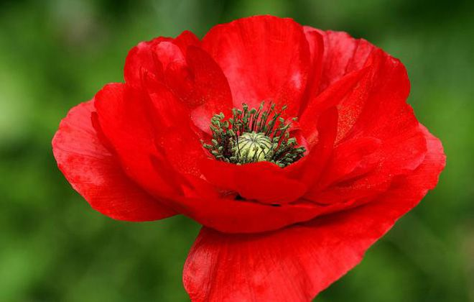 | 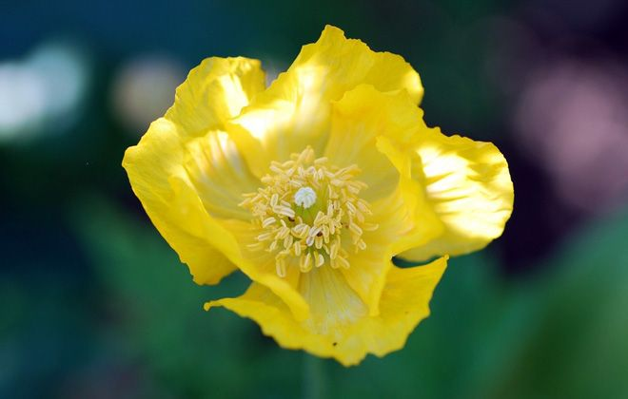
Червоні | Жовті
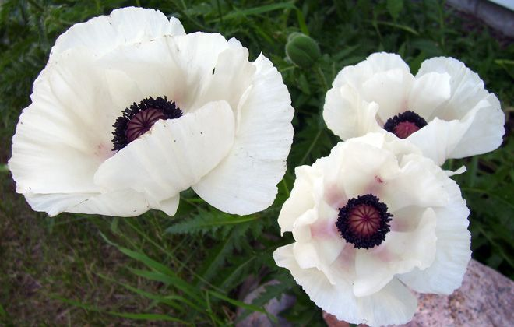 | 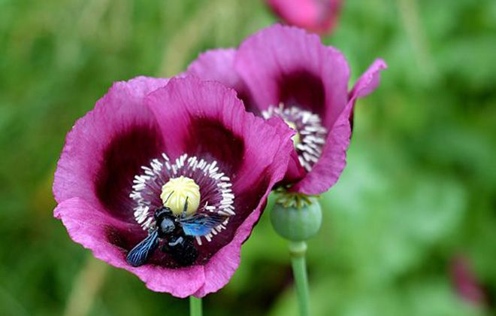
Білі | Пурпурові
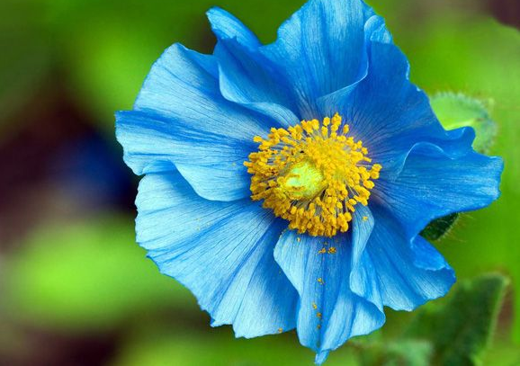 | 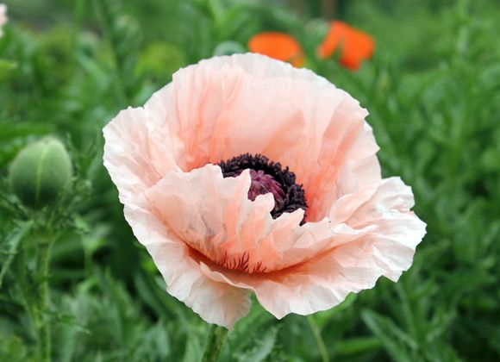
Блакитні | Рожеві
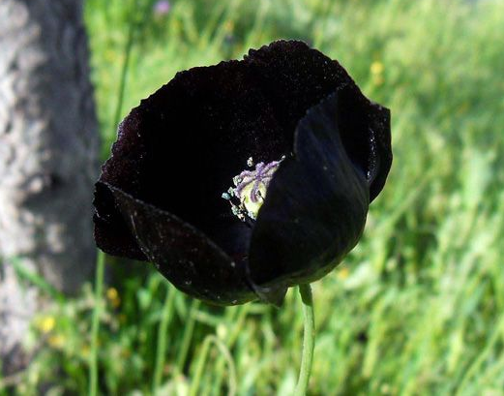 | 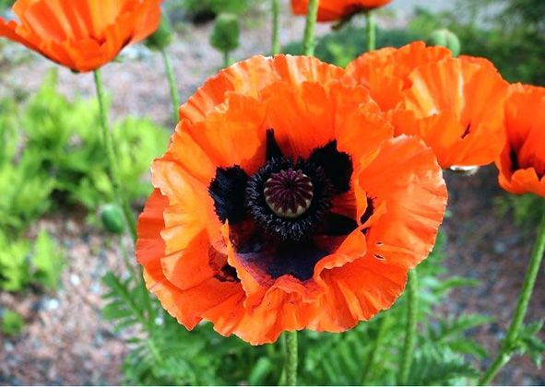
Чорні | Помаранчеві

Додаток Г
Інструкція з безпеки життєдіяльності
під час виконання столярних робіт
1. Загальні положення
1.1. До виконання столярних робіт допускаються особи, що пройшли медичний огляд, відповідне навчання, інструктажі на робочому місці про безпечні методи роботи.
1.2. Учень зобов'язаний:
• виконувати правила внутрішнього трудового розпорядку;
• користуватися спецодягом, запобіжними пристосуваннями;
• виконувати лише ту роботу, з якої проінструктований і до якої допущений;
• не допускати на робоче місце сторонніх осіб.
1.3. Забороняється застосовувати ручний інструмент, що має вибоїни, сколки робочих кінців, зазублини і гострі ребра у місцях затискування рукою.
2. Вимоги безпеки до початку роботи
2.1. Одягти спецодяг, застебнувши його на всі ґудзики, сховати волосся під головний убір.
2.2. Ретельно підготувати своє робоче місце до безпечної роботи:
• оглянути його;
• прибрати непотрібні предмети і матеріали;
• звільнити проходи;
• матеріал, інструмент і пристосування на робочому місці розкласти у порядку їх використання.
2.3. Перед ручною обробкою матеріалу встановити його на міцну опору.
2.4. Перед роботою на верстаті слід перевірити:
• наявність заземлення електродвигуна, корпуса верстата, електроінструменту;
• пускові й гальмівні пристрої верстата.
2.5. Перш ніж застосувати електрообладнання, перевірити його роботу на холостому ходу.
3. Вимоги безпеки під час виконання робіт
3.1. Під час розпилювання матеріалу під кутом слід застосовувати інвентарний шаблон (короб), стусало. Забороняється:
• залишати ріжучий інструмент лезом догори під час перерви і під час роботи;
• розпилювати матеріал на коліні, ставити руки чи пальці у пропил для спрямовування пилки по лінії;
• очищати рубанок від стружки пальцями з боку підошви рубанка.
3.2. Вимоги безпеки під час роботи на верстатах чи механізмах.
3.2.1. Працюючи стрічковою електричною пилкою, особливу увагу слід звернути на справність пиляльної стрічки і роботу шківів, які повинні обертатися вільно і легко.
3.2.2. На циркулярних пилах і фугувальних верстатах застосовувати штовхачі для просування заготовок довжиною менше ніж 60 см.
3.2.3. Забороняється працювати на циркулярній пилці повздовжнього розпилювання без розклинюючого ножа і захисного кожуха.
3.2.4. Під час свердлення електродрилем отворів у дерев'яних конструкціях стежити за надійним закріпленням свердла у гнізді шпинделя і за рівномірним виходом стружки з отвору.
3.2.5. Застосовуючи електрорубанок, слід пересувати його по прямій лінії, без перекосів. Стежити, щоб ножі не забивалися стружкою, періодично очищати їх.
3.2.6. Виконувати роботу на верстаті з абразивним каменем слід за наявності огорожувального кожуха абразивного круга і захисного екрана.
3.3. Під час роботи на верстатах забороняється:
• братися за свердло руками, працювати в рукавицях, обробляти забруднений матеріал;
• подавати оброблюваний матеріал ривками;
• складати оброблювані деталі на столі верстата чи на огорожі;
• знімати чи встановлювати огорожу рухомих частин;
• гальмувати рухомі частини верстата руками чи будь-якими предметами;
• залишати без нагляду не вимкнені з електромережі верстати, інструменти;
• чистити, обтирати обладнання, виконувати ремонт, підтягувати гайки на робочому ходу;
• використовувати верстати і механізми для робіт, що не відповідають їх прямому призначенню.
4. Вимоги безпеки після закінчення роботи
4.1. Вимкнути верстати, електроінструменти, обладнання з електромережі.
4.2. Очистити інструменти і здати їх на зберігання.
4.3. Прибрати робоче місце, сміття і сторонні предмети з проходів, користуючись щіткою для змітання (здувати стружку або змітати рукою забороняється).
4.4. Про всі помічені несправності повідомити вчителя.
4.5. Зняти спецодяг. Вимити руки і вмитися з милом.
4.6. З майстерні виходити з дозволу вчителя.

Додаток Д
Правила безпечної праці та санітарно-гігієнічні вимоги при виготовленні квітів зі шкіри
1. Одягнути робочий одяг.
2. Перевірити наявність і справність необхідних інструментів та матеріалів.
3. Працювати слід у добре провітреному приміщенні, при достатньому денному чи електричному освітленні.
4. Під час роботи необхідно сидіти прямо, притулившись до спинки стільця, не нахиляти низько.
5. Усі матеріали необхідно тримати у спеціально відведеному місці (коробці чи мішечку).
6. Передавати або класти ножиці зімкнутими лезами, кільцями вперед.
8. Після закінчення роботи прибрати своє робоче місце. Інструменти покласти у коробку.

Додаток Е
Анкета для учителів
Шановні учителі!
Просимо Вас відповісти на питання анкети, яка допоможе у проведенні наукового дослідження, спрямованого на удосконалення проєктно-технологічної діяльності на уроках технологі й.
Ваша категорія________________________
- Скільки років Ви працюєте вчителем трудового навчання?
- до року;
- до 5 років;
- до 10 років;
- більше 10 років.
- Чи відомий вам термін «інтегративне навчання»?
а) так;
б) ні.
- Як Ви вважаєте, чи доцільно використовувати інтеграційний підхід під час проєктно-технологічної діяльності учнів на уроках трудового навчання або технологій?
а) так;
б) ні;
в) більше так, ніж ні;
г) більше ні, ніж так.
- Чи використовуєте ви на уроках інтеграційний підхід?
а) так;
б) ні.
- Якщо ви використовуєте інтеграційний підхід, то з якими предметами ви інтегруєте трудове навчання та технології?
Ваша відповідь___________________________
- Чи обираєте ви у 10-11 класі навчальний модуль «Дизайн предметів інтер’єру»?
а) так;
б) ні.
- Якщо ви обираєте модуль «Дизайн предметів інтер’єру», то скільки годин ви відводите на його вивчення?
а) менше 35 годин;
б) 35 годин;
в) більше 35 годин.
- Які об’єкти проєктування Ви пропонуєте виготовити учням в межах навчального модуля «Дизайн предметів інтер’єру»?
Ваша відповідь_____________________________
Дякуємо за Ваші відповіді!

Додаток Ж
Анкета для учнів
Шановні учні!
Просимо дати щирі відповіді на запитання анкети. Це допоможе нам у дослідженні використання інтеграції знань і вмінь у процесі проєктно-технологічної діяльності.
- Чи знаєш, що означає поняття «інтеграція»?
- так;
- ні.
- Знання з яких предметів тобі знадобилися у процесі виконання проєкту?
Ваша відповідь________________________________________
- Як ти вважаєш, чи впливає на міцність знань їх застосування на практиці?
- так;
- ні.
- Чи здобув ти нові знання з інших предметів у процесі проектування виробу?
- так;
- ні.
- Чи цікаво було шукати інформацію про об'єкт проєктування з різних сфер?
- так;
- ні.
- Як думаєш, які предмети пов’язані з трудовим навчанням та технологіями?
- Як вважаєш, чи доцільно поєднувати інформацію та знання з інших предметів на уроках технологій?
- так;
- ні.
Дякуємо за Ваші відповіді!

